# AUTO ŠKOLA

# L TEAM

# ПРАКТИЧНИ ИСПИТ ЗА КАТЕГОРИЈУ "Б"

# ИСПИТНИ ЗАДАТАК− БРОЈ 1

Практични испит састоји се из:

* управљања возилом на уређеном полигону за практичну обуку и
* управљања возилом у саобраћају на јавном путу.

На делу практичног испита који се полаже на уређеном полигону за практичну обуку изводе се полигонске радње на прописани начин.

На делу практичног испита који се полаже у саобраћају на јавном путу, потребно је да:

* управљате возилом,на наведеној траси, у складу са правилима саобраћаја, постављеном саобраћајном сигнализацијом и знацима које дају овлашћена службена лица,
* изведете на прописан начин радњу чије је извођење одређено на означеном месту или означеном делу трасе,
* се понашате на начин којим нећете ометати, угрозити или повредити друге учеснике, као и да предузмете све потребне мере ради избегавања или отклањања опасних ситуација насталих понашањем других учесника у саобраћају, ако себе или другог тиме не доводите у опасност,
* прикажете технику вожње која омогућава управљање возилом на безбедан и економичан начини има најмањи штетни утицај на животну средину.

У складу са напред наведеним, потребно је да на практичном испиту покажете да сте стекли потребна знања и вештине за самостално и безбедно управљање возилом у саобраћају на путу.

**При извођењу испитног задатка дужни сте да поступате у складу са наредбама испитивача.**

**Време које је наведено као очекивано за кретање одређеним делом трасе не обавезује Вас у било којем смислу.**

**У опису испитне трасе, на раскрсници на којој скрећете, наведен је назив улице којом се крећете након скретања.**

Кандидат прво обавља радње на полигону по редоследу вршења радњи, након чега врши други део практичног задатка - управљање возилом у саобраћају на јавном путу.

**Опис испитне трасе**

**Редослед извођењарадњи на полигону**:

* 1. кочење и заустављање;
  2. заустављање и полазак возилом на путу са успоном;
  3. вожња напред са променом степена преноса и уназад са променом саобраћајне траке;
  4. полукружно окретање возила са највише три потпуна маневра на простору ширине две саобраћајне траке;
  5. паркирање возила подужно, вожњом уназад;
  6. паркирање возила под правим углом, вожњом уназад. (очекивано време вршења радњи на полигону је 10 мин.)

(Очекивано време за извођење свих полигонских радњи је 10 минута.)

**Саобраћај на јавном путу:**

1. Припрема возила и укључење у саобраћај са полигона скретањем улево у улицу **Индустријски пут**(слис);
2. Скретање улево на раскрсници са улицом **Филипа Кљајића** (јис);
3. Наставак кретања право улицом **21. Октобра** (јис);
4. Улазак у кружни ток и искључење на други излаз у улицу **Венац Живојина Мишића** (јис);
5. Скретање удесно на раскрсници са улицом **Вере Гуцуње** (срис);
6. Полукружно окретање **са леве стране** на раскрсници са улицом **Стевана Синђелића** (слис), и наставак кретања улицом **Вере Гуцуње** (срис);
7. Скретање удесно на раскрсници са улицом **Венац Живојина Мишића** (јис);
8. Скретање улево на раскрсници са улицом **Коњовићева** (јис);
9. Скретање удесно на раскрсници са улицом **Венац Радомира Путника** (јис);
10. Скретање удесно на раскрсници са улицом **Радишићева** (срис);
11. Скретање улево на раскрсници са улицом **Вишњићева** (слис);
12. Скретање улево на раскрсници са улицом **Војвођанска**(јис);
13. Скретање улево на раскрсници са улицом **Венац Радомира Путника** (јис);
14. Скретање удесно на раскрсници са улицом **Венац Живојина Мишића** (јис);
15. Улазак у кружни ток и искључење на први излаз у улицу **Венац Степе Степановића** (јис);
16. Скретање улево на раскрсници са улицом **Стапарски пут** (јис);
17. Скретање улево на раскрсници са улицом **Јосифа Панчића** (јис);
18. Скретање удесно на раскрсници са улицом **Филипа Кљајића** (јис);
19. Скретање удесно на раскрсници са улицом **Индустријски пут** (слис);
20. Искључење возила из саобраћаја скретањем удесно на полигон у улици **Индустријски пут**, паркирање возила и обезбеђење од неовлашћене употребе.

(Очекивано време за кретање испитном трасом након полигона износи 31 минут)

**(Очекивано укупно време за извођење испитног задатка бр. 1 износи 41 минут)**

Маршута испитног **задатка број 1** на мапи Сомбора

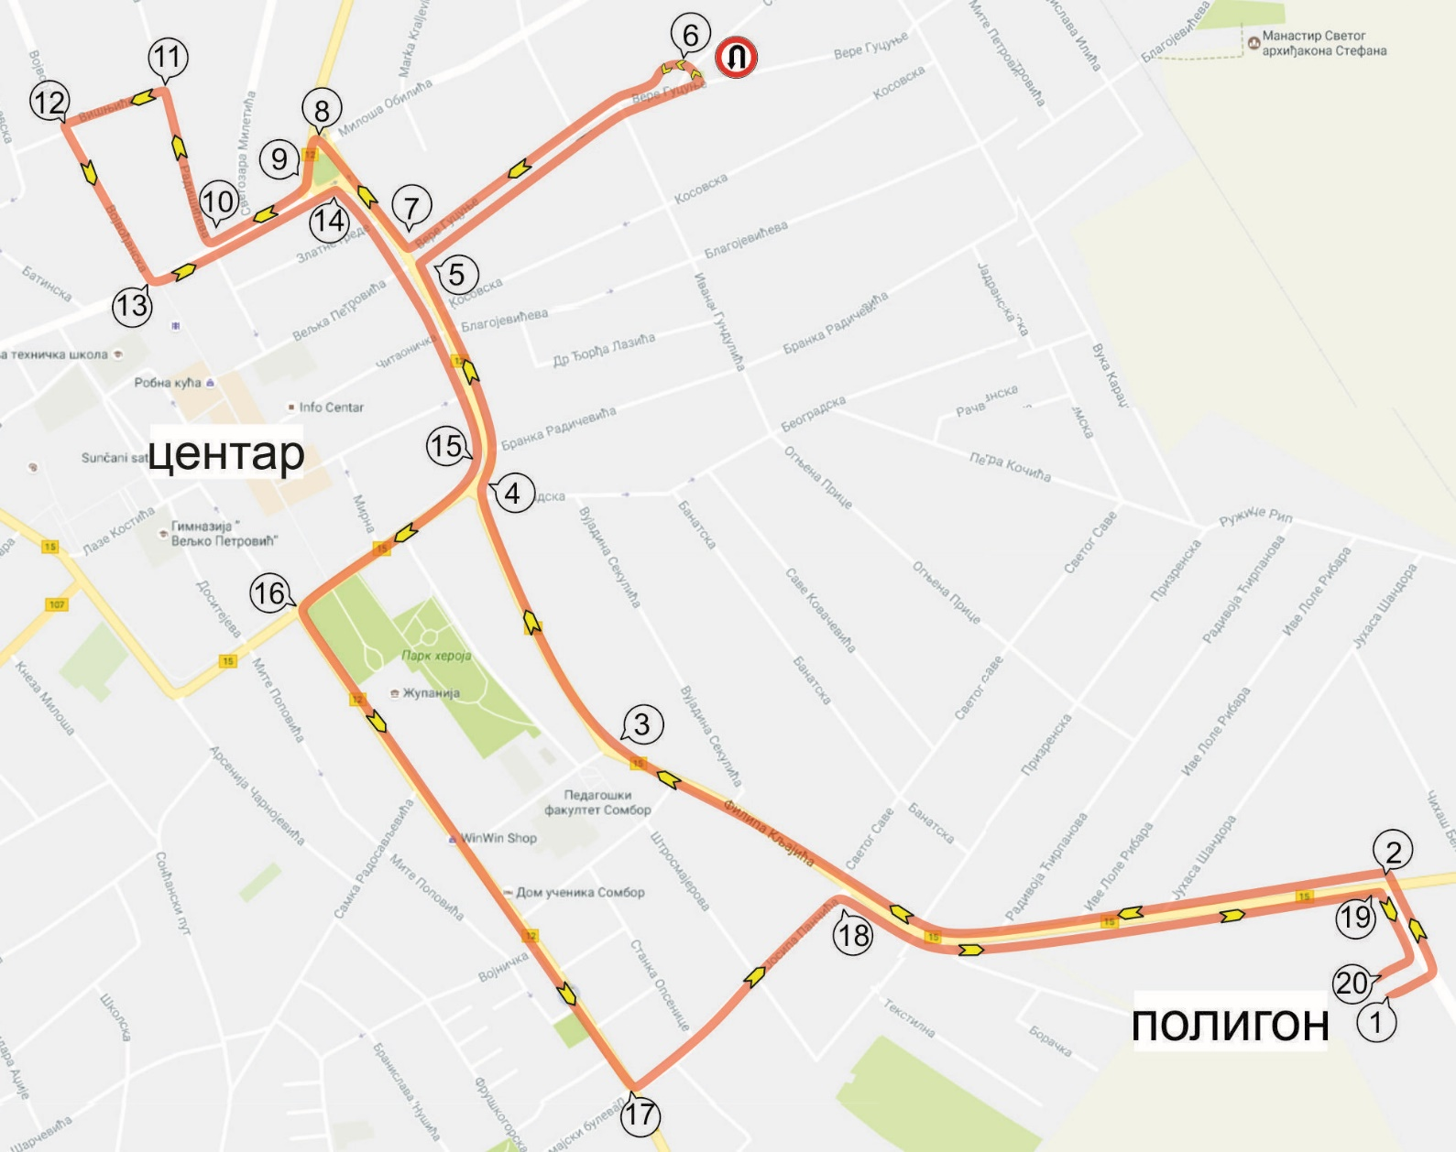

Да је испитни задатак **број 1**

**УСАГЛАШЕН**

дана_**_____________________________ у СОМБОРУ**

Потврђују својим потписом и оверавају печатом

**ОДГОВОРНА ЛИЦА**

**У**

**Правном лицу Надлежном органу МУП-a**

Да је испитни задатак **број 1**

**УСАГЛАШЕН**

дана_**_____________________________ у ТЕМЕРИНУ**

Потврђују својим потписом и оверавају печатом

**ОДГОВОРНА ЛИЦА**

**У**

**Правном лицу Надлежном органу МУП-a**

Да је испитни задатак **број 1**

**УСАГЛАШЕН**

дана_**_____________________________ у ТЕМЕРИНУ**

Потврђују својим потписом и оверавају печатом

**ОДГОВОРНА ЛИЦА**

**У**

**Правном лицу Надлежном органу МУП-a**

Да је испитни задатак **број 1**

**УСАГЛАШЕН**

дана_**_____________________________ у ТЕМЕРИНУ**

Потврђују својим потписом и оверавају печатом

**ОДГОВОРНА ЛИЦА**

**У**

**Правном лицу Надлежном органу МУП-a**

# ПРАКТИЧНИ ИСПИТ ЗА КАТЕГОРИЈУ "Б"

# ИСПИТНИ ЗАДАТАК – БРОЈ 2

Практични испит састоји се из:

* управљања возилом на уређеном полигону за практичну обуку и
* управљања возилом у саобраћају на јавном путу.

На делу практичног испита који се полаже на уређеном полигону за практичну обуку изводе се полигонске радње на прописани начин.

На делу практичног испита који се полаже у саобраћају на јавном путу, потребно је да:

* управљате возилом, на наведеној траси, у складу са правилима саобраћаја, постављеном саобраћајном сигнализацијом и знацима које дају овлашћена службена лица,
* изведете на прописан начин радњу чије је извођење одређено на означеном месту или означеном делу трасе,
* се понашате на начин којим нећете ометати, угрозити или повредити друге учеснике, као и да предузмете све потребне мере ради избегавања или отклањања опасних ситуација насталих понашањем других учесника у саобраћају, ако себе или другог тиме не доводите у опасност,
* прикажете технику вожње која омогућава управљање возилом на безбедан и економичан начини има најмањи штетни утицај на животну средину.

У складу са напред наведеним, потребно је да на практичном испиту покажете да сте стекли потребна знања и вештине за самостално и безбедно управљање возилом у саобраћају на путу.

**При извођењу испитног задатка дужни сте да поступате у складу са наредбама испитивача.**

**Време које је наведено као очекивано за кретање одређеним делом трасе не обавезује Вас у било којем смислу.**

**У опису испитне трасе, на раскрсници на којој скрећете, наведен је назив улице којом се крећете након скретања.**

Кандидат прво обавља радње на полигону по редоследу вршења радњи, након чега врши други део практичног задатка - управљање возилом у саобраћају на јавном путу.

**Опис испитне трасе**

**Редослед извођења радњи на полигону**:

1. кочење и заустављање;
2. заустављање и полазак возилом на путу са успоном;
3. вожња напред са променом степена преноса и уназад са променом саобраћајне траке;
4. полукружно окретање возила са највише три потпуна маневра на простору ширине две саобраћајне траке;
5. паркирање возила подужно, вожњом уназад;
6. паркирање возила под правим углом, вожњом уназад. (очекивано време вршења радњи на полигону је 10 мин.)

(Очекивано време за извођење свих полигонских радњи је 10 минута.)

**Саобраћај на јавном путу:**

1. Припрема возила и укључење у саобраћај са полигона скретањем удесно у улицу **Индустријски пут**(слис) , а потом скретање удесно у улицу **Југ 3** (јис);
2. Скретање улево на раскрсници са улицом **Стапарски пут** (јис);
3. Полукружно окретање у **леву страну** око полуострва испред **ТЦ „Синагога“** , и наставак кретања улицом **Стапарски пут** (јис);
4. Скретање улево на раскрсници са улицом **Венац Степе Степановића** (јис);
5. Скретање улево на раскрсници са улицом **Мите Поповића** (срис);
6. Скретање удесно на раскрсници са улицом **Самка Радосављевића** (срис);
7. Наставак кретања право улицом **Сонћански пут** (срис);
8. Скретање улево на раскрсници са улицом **Славише Вајнера Чиче**(срис);
9. Скретање улево на раскрсници са улицом **Милете Протића** (слис);
10. Скретање удесно на раскрсници са улицом **Стапарски пут** (јис);
11. Скретање улево на раскрсници са улицом **Југ 3** (јис) а потом улево са улицом **Индустријски пут** (слис);
12. Искључење возила из саобраћаја скретањем улево на полигон у улици **Индустријски пут**, паркирање возила и обезбеђење од неовлашћене употребе.

(Очекивано време за кретање испитном трасом након полигона износи 30 минутa)

**(Очекивано укупно време за извођење испитног задатка бр. 2 износи 40 минута)**

Маршута испитног **задатка број 2** на мапи Сомбора

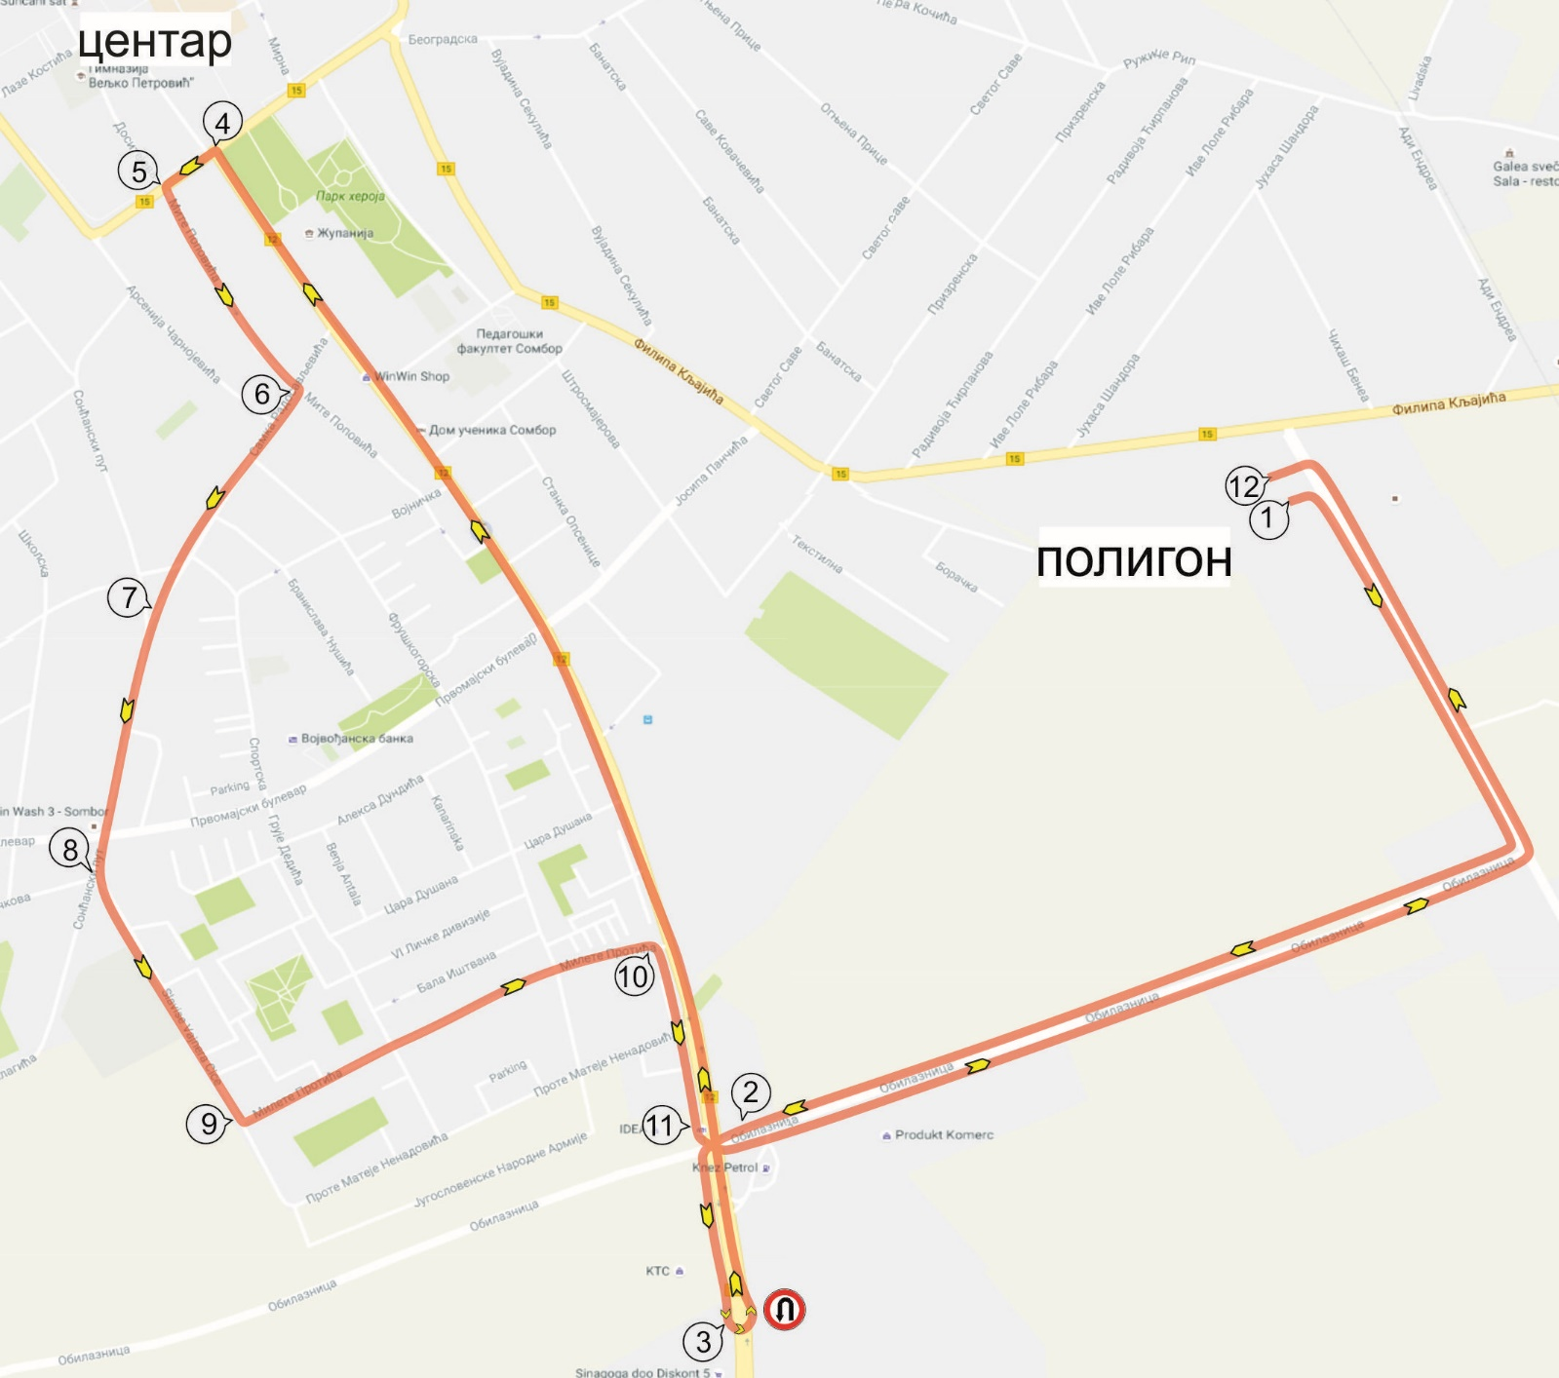

Да је испитни задатак **број 2**

**УСАГЛАШЕН**

дана_**_____________________________ у СОМБОРУ**

Потврђују својим потписом и оверавају печатом

**ОДГОВОРНА ЛИЦА**

**У**

**Правном лицу Надлежном органу МУП-a**

**ПРАКТИЧНИ ИСПИТ ЗА КАТЕГОРИЈУ "Б"**

**ИСПИТНИ ЗАДАТАК − БРОЈ 3**

Практични испит састоји се из:

* управљања возилом на уређеном полигону за практичну обуку и
* управљања возилом у саобраћају на јавном путу.

На делу практичног испита који се полаже на уређеном полигону за практичну обуку изводе се полигонске радње на прописани начин.

На делу практичног испита који се полаже у саобраћају на јавном путу, потребно је да:

* управљате возилом, на наведеној траси, у складу са правилима саобраћаја, постављеном саобраћајном сигнализацијом и знацима које дају овлашћена службена лица,
* изведете на прописан начин радњу чије је извођење одређено на означеном месту или означеном делу трасе,
* се понашате на начин којим нећете ометати, угрозити или повредити друге учеснике, као и да предузмете све потребне мере ради избегавања или отклањања опасних ситуација насталих понашањем других учесника у саобраћају, ако себе или другог тиме не доводите у опасност,
* прикажете технику вожње која омогућава управљање возилом на безбедан и економичан начин и има најмањи штетни утицај на животну средину.

У складу са напред наведеним, потребно је да на практичном испиту покажете да сте стекли потребна знања и вештине за самостално и безбедно управљање возилом у саобраћају на путу.

**При извођењу испитног задатка дужни сте да поступате у складу са наредбама испитивача.**

**Време које је наведено као очекивано за кретање одређеним делом трасе не обавезује Вас у било којем смислу.**

**У опису испитне трасе, на раскрсници на којој скрећете, наведен је назив улице којом се крећете након скретања.**

Кандидат прво обавља радње на полигону по редоследу вршења радњи, након чега врши други део практичног задатка - управљање возилом у саобраћају на јавном путу.

**Опис испитне трасе**

**Редослед извођења радњи на полигону**:

1. кочење и заустављање;
2. заустављање и полазак возилом на путу са успоном;
3. вожња напред са променом степена преноса и уназад са променом саобраћајне траке;
4. полукружно окретање возила са највише три потпуна маневра на простору ширине две саобраћајне траке;
5. паркирање возила подужно, вожњом уназад;
6. паркирање возила под правим углом, вожњом уназад. (очекивано време вршења радњи на полигону је 10 мин.)

(Очекивано време за извођење свих полигонских радњи је 10 минута.)

**Саобраћај на јавном путу:**

1. Припрема возила и укључење у саобраћај са полигона скретањем улево на улицу **Индустријски пут** (слис);
2. Скретање улево на раскрсници са улицом **Филипа Кљајића** (јис);
3. Скретање улево на раскрсници са улицом **Јосифа Панчића** (јис) и наставак кретања право улицом **Првомајски булевар** (јис);
4. Скретање улево на раскрсници са улицом **ЈНА** (срис);
5. Скретање удесно на раскрсници са улицом **Проте Матеје Ненадовића** (слис);
6. Скретање удесно на раскрсници са улицом **Грује Дедића**(срис);
7. Скретање улево на раскрсници са улицом **Првомајски булевар** (јис);
8. Скретање улево на раскрсници са улицом **Сонћански пут** (срис);
9. Полукружно окретање у **леву страну** на раскрсници са улицом **Славише Вајнера Чиче** (срис) и наставак кретања улицом **Сонћански пут** (срис);
10. Наставак кретања улицом **Сонћански пут** (срис);
11. Наставак кретања улицом **Самка Радосављевића** (срис);
12. Скретање улево на раскрсници са улицом **Арсенија Чарнојевића** (срис);
13. Скретање удесно на раскрсници са улицом **Венац Степе Степановића** (јис);
14. Скретање удесно на раскрсници са улицом **Соње Маринковић** (срис);
15. Скретање улево на раскрсници са улицом **Подгоричка** (слис);
16. Скретање удесно на раскрсници са улицом **Филипа Кљајића** (јис);
17. Скретање удесно на раскрсници са улицом **Индустријски пут** (слис);
18. Искључење возила из саобраћаја скретањем удесно на полигон у улици **Индустријски пут**, паркирање возила и обезбеђење од неовлашћене употребе.

(Очекивано време за кретање испитном трасом након полигона износи 30 минутa)

**(Очекивано укупно време за извођење испитног задатка бр. 3 износи 40 минута)**

Маршута испитног **задатка број 3** на мапи Сомбора

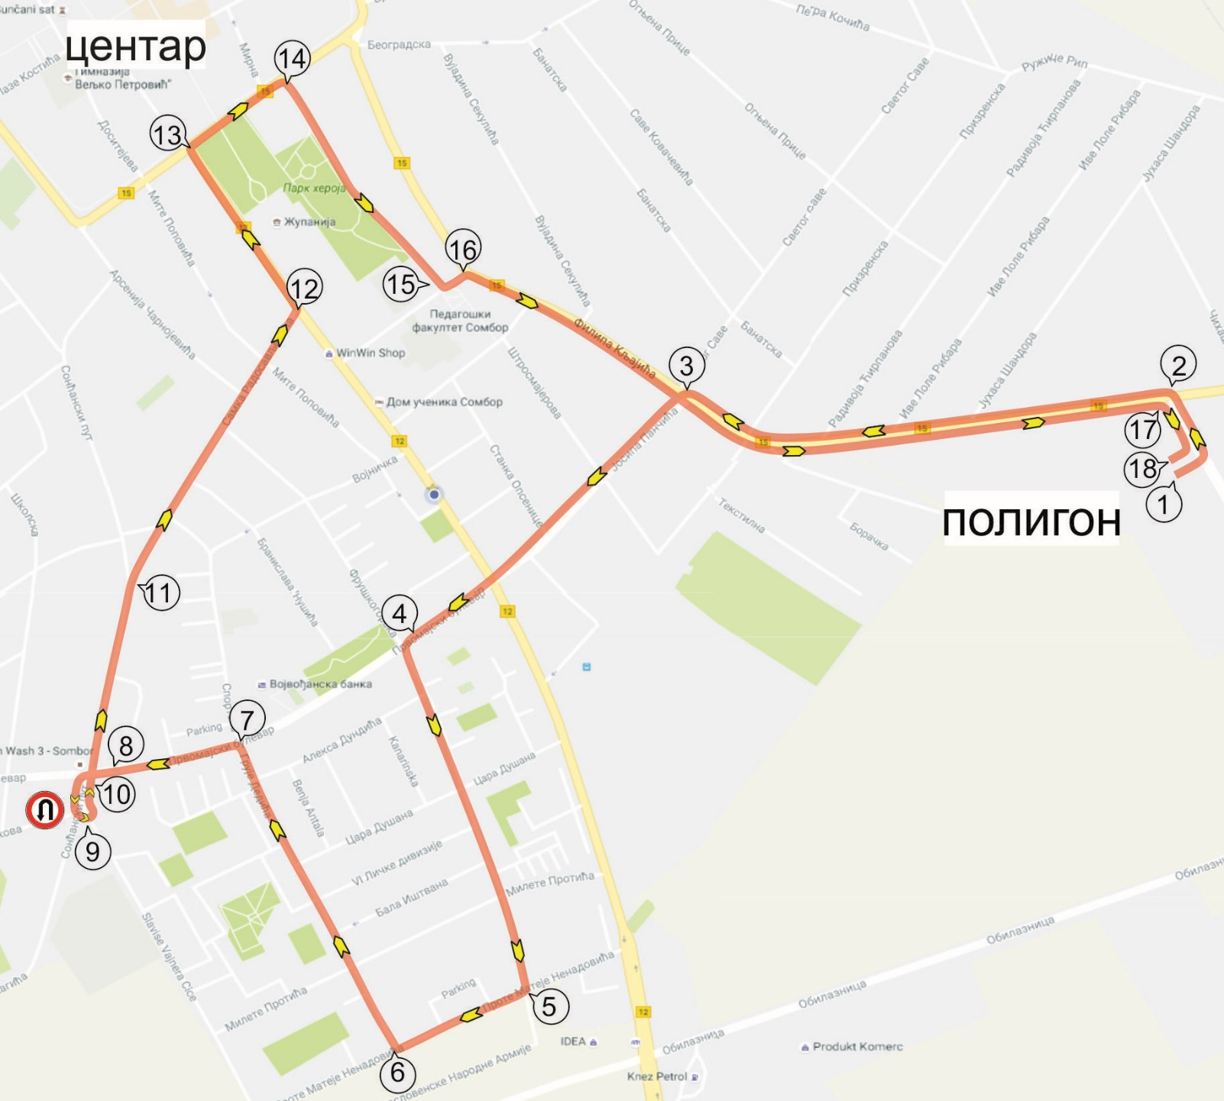

Да је испитни задатак **број 3**

**УСАГЛАШЕН**

дана_**_____________________________ у СОМБОРУ**

Потврђују својим потписом и оверавају печатом

**ОДГОВОРНА ЛИЦА**

**У**

**Правном лицу Надлежном органу МУП-a**

**ПРАКТИЧНИ ИСПИТ ЗА КАТЕГОРИЈУ "Б"**

**ИСПИТНИ ЗАДАТАК − БРОЈ** 4

Практични испит састоји се из:

* управљања возилом на уређеном полигону за практичну обуку и
* управљања возилом у саобраћају на јавном путу.

На делу практичног испита који се полаже на уређеном полигону за практичну обуку изводе се полигонске радње на прописани начин.

На делу практичног испита који се полаже у саобраћају на јавном путу, потребно је да:

* управљате возилом, на наведеној траси, у складу са правилима саобраћаја, постављеном саобраћајном сигнализацијом и знацима које дају овлашћена службена лица,
* изведете на прописан начин радњу чије је извођење одређено на означеном месту или означеном делу трасе,
* се понашате на начин којим нећете ометати, угрозити или повредити друге учеснике, као и да предузмете све потребне мере ради избегавања или отклањања опасних ситуација насталих понашањем других учесника у саобраћају, ако себе или другог тиме не доводите у опасност,
* прикажете технику вожње која омогућава управљање возилом на безбедан и економичан начин и има најмањи штетни утицај на животну средину.

У складу са напред наведеним, потребно је да на практичном испиту покажете да сте стекли потребна знања и вештине за самостално и безбедно управљање возилом у саобраћају на путу.

**При извођењу испитног задатка дужни сте да поступате у складу са наредбама испитивача.**

**Време које је наведено као очекивано за кретање одређеним делом трасе не обавезује Вас у било којем смислу.**

**У опису испитне трасе, на раскрсници на којој скрећете, наведен је назив улице којом се крећете након скретања.**

Кандидат прво обавља радње на полигону по редоследу вршења радњи, након чега врши други део практичног задатка - управљање возилом у саобраћају на јавном путу.

**Опис испитне трасе**

**Редослед извођења радњи на полигону**:

1. кочење и заустављање;
2. заустављање и полазак возилом на путу са успоном;
3. вожња напред са променом степена преноса и уназад са променом саобраћајне траке;
4. полукружно окретање возила са највише три потпуна маневра на простору ширине две саобраћајне траке;
5. паркирање возила подужно, вожњом уназад;
6. паркирање возила под правим углом, вожњом уназад. (очекивано време вршења радњи на полигону је 10 мин.)

(Очекивано време за извођење свих полигонских радњи је 10 минута.)

**Саобраћај на јавном путу:**

1. Припрема возила и укључење у саобраћај са полигона скретањем удесно на улицу **Индустријски пут** (слис), а потом скретање удесно на раскрсници са улицом **Југ 3** (јис);
2. Скретање удесно на раскрсници са улицом **Стапарски пут** (јис);
3. Скретање улево на раскрсници са улицом **Цара Душана** (слис);
4. Скретање улево на раскрсници са улицом **ЈНА** (срис);
5. Скретање удесно на раскрсници са улицом **Бала Иштвана**(слис);
6. Скретање удесно на раскрсници са улицом **Грује Дедића**(срис);
7. Скретање удесно на раскрсници са улицом **Првомајски булевар**(јис);
8. Скретање улево на раскрсници са улицом **Фрушкогорска** (срис) а потом наставак кретања право улицом **Алексе Шантића** (срис);
9. Скретање удесно на раскрсници са улицом **Самка Радосављевића** (срис);
10. Скретање улево на раскрсници са улицом **Арсенија Чарнојевића** (срис) ;
11. Скретање удесно на раскрсници са улицом **Венац Степе Степановића** (јис);
12. Улазак у кружни ток и искључење на први излаз у улицу **21. Октобра** (јис);
13. Наставак кретања право улицом **Филипа Кљајића** (јис)
14. Улазак у кружни ток и искључење на други излаз у улицу **Филипа Кљајића** (јис)
15. Наставак кретања право улицом **Филипа Кљајића** (јис), прелазак пута преко железничке пруге и наставак кретања **Државним путем 1 Б реда број 15** (јис);
16. Полукружно окретање **са десне стране** на колском улазу код **Трафо станице**, наставак кретања **Државним путем 1 Б реда број 15** (јис), прелазак пута преко железничке пруге и наставак кретања улицом **Филипа Кљајића** (јис);
17. Скретање улево на раскрсници са улицом **Индустријски пут** (слис);
18. Искључење возила из саобраћаја скретањем удесно на полигон у улици **Индустријски пут** , паркирање возила и обезбеђење од неовлашћене употребе.

(Очекивано време за кретање испитном трасом након полигона износи 33 минутa)

**(Очекивано укупно време за извођење испитног задатка бр. 4 износи 43 минута)**

Маршута испитног **задатка број 4** на мапи Сомбора

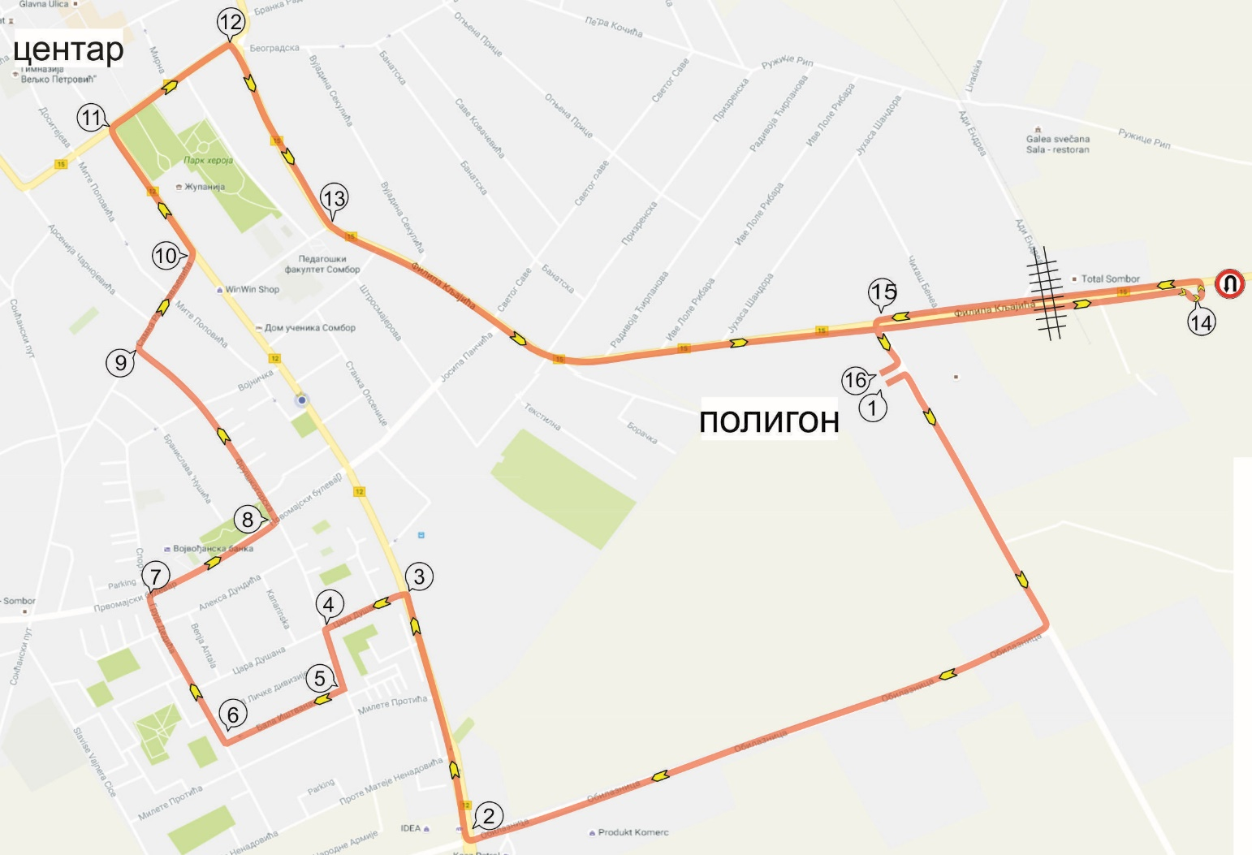

Да је испитни задатак **број 4**

**УСАГЛАШЕН**

дана_**_____________________________ у СОМБОРУ**

Потврђују својим потписом и оверавају печатом

**ОДГОВОРНА ЛИЦА**

**У**

**Правном лицу Надлежном органу МУП-a**

# ПРАКТИЧНИ ИСПИТ ЗА КАТЕГОРИЈУ "Б"

# ИСПИТНИ ЗАДАТАК – БРОЈ 5

Практични испит састоји се из:

* управљања возилом на уређеном полигону за практичну обуку и
* управљања возилом у саобраћају на јавном путу.

На делу практичног испита који се полаже на уређеном полигону за практичну обуку изводе се полигонске радње на прописани начин.

На делу практичног испита који се полаже у саобраћају на јавном путу, потребно је да:

* управљате возилом, на наведеној траси, у складу са правилима саобраћаја, постављеном саобраћајном сигнализацијом и знацима које дају овлашћена службена лица,
* изведете на прописан начин радњу чије је извођење одређено на означеном месту или означеном делу трасе,
* се понашате на начин којим нећете ометати, угрозити или повредити друге учеснике, као и да предузмете све потребне мере ради избегавања или отклањања опасних ситуација насталих понашањем других учесника у саобраћају, ако себе или другог тиме не доводите у опасност,
* прикажете технику вожње која омогућава управљање возилом на безбедан и економичан начини има најмањи штетни утицај на животну средину.

У складу са напред наведеним, потребно је да на практичном испиту покажете да сте стекли потребна знања и вештине за самостално и безбедно управљање возилом у саобраћају на путу.

**При извођењу испитног задатка дужни сте да поступате у складу са наредбама испитивача.**

**Време које је наведено као очекивано за кретање одређеним делом трасе не обавезује Вас у било којем смислу.**

**У опису испитне трасе, на раскрсници на којој скрећете, наведен је назив улице којом се крећете након скретања.**

Кандидат прво обавља радње на полигону по редоследу вршења радњи, након чега врши други део практичног задатка - управљање возилом у саобраћају на јавном путу.

**Опис испитне трасе**

**Редослед извођења радњи на полигону**:

1. кочење и заустављање;
2. заустављање и полазак возилом на путу са успоном;
3. вожња напред са променом степена преноса и уназад са променом саобраћајне траке;
4. полукружно окретање возила са највише три потпуна маневра на простору ширине две саобраћајне траке;
5. паркирање возила подужно, вожњом уназад;
6. паркирање возила под правим углом, вожњом уназад. (очекивано време вршења радњи на полигону је 10 мин.)

(Очекивано време за извођење свих полигонских радњи је 10 минута.)

**Саобраћај на јавном путу:**

1. Припрема возила и укључење у саобраћај са полигона скретањем улево у улицу **Индустријски пут**(слис);
2. Скретање улево на раскрсници са улицом **Филипа Кљајића** (јис);
3. Улазак у кружни ток и искључење на трећи излаз у улицу **Јосифа Панчића** (јис);
4. Скретање удесно на раскрсници са улицом **Стапарски пут** (јис);
5. Скретање улево на раскрсници са улицом **Венац Степе Степановића** (јис);
6. Скретање удесно на раскрсници са улицом **Венац Петра Бојовића** (јис);
7. Скретање удесно на раскрсници са улицом **Венац Радомира Путника** (јис);
8. Скретање удесно на раскрсници са улицом **Венац Живојина Мишића** (јис);
9. Скретање улево на раскрсници са улицом **Вере Гуцуње** (срис);
10. Полукружно окретање **са леве стране** на раскрсници са улицом **Стевана Синђелића** (слис), и наставак кретања улицом **Вере Гуцуње** (срис);
11. Скретање улево на раскрсници са улицом **Ивана Гундулића** (слис);
12. Скретање удесно на раскрсници са улицом **Београдска** (срис);
13. Улазак у кружни ток и искључење на други излаз у улицу **Венац Степе Степановића** (јис);
14. Скретање улево на раскрсници са улицом **Соње Маринковић** (слис);
15. Скретање улево на раскрсници са улицом **Подгоричка** (слис);
16. Скретање удесно на раскрсници са улицом **Филипа Кљајића** (јис);
17. Улазак у кружни ток и искључење на други излаз у улицу **Филипа Кљајића** (јис);
18. Скретање удесно на раскрсници са улицом **Индустријски пут** (слис);
19. Искључење возила из саобраћаја скретањем удесно на полигон у улици **Индустријски пут**, паркирање возила и обезбеђење од неовлашћене употребе.

(Очекивано време за кретање испитном трасом након полигона износи 32 минутa)

**(Очекивано укупно време за извођење испитног задатка бр. 5 износи 42 минутa)**

Маршута испитног **задатка број 5** на мапи Сомбора

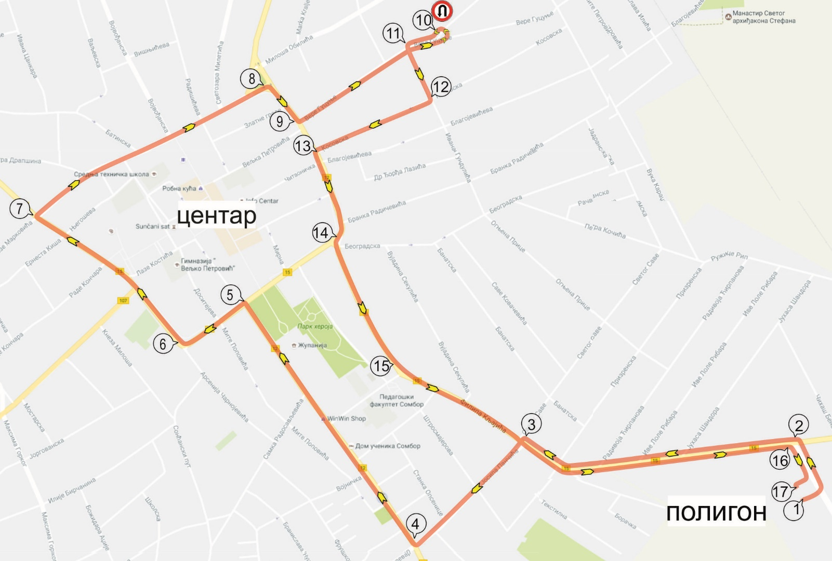

Да је испитни задатак **број 5**

**УСАГЛАШЕН**

дана_**_____________________________ у СОМБОРУ**

Потврђују својим потписом и оверавају печатом

**ОДГОВОРНА ЛИЦА**

**У**

**Правном лицу Надлежном органу МУП-a**

# ПРАКТИЧНИ ИСПИТ ЗА КАТЕГОРИЈУ "Б"

# ИСПИТНИ ЗАДАТАК – БРОЈ 6

Практични испит састоји се из:

* управљања возилом на уређеном полигону за практичну обуку и
* управљања возилом у саобраћају на јавном путу.

На делу практичног испита који се полаже на уређеном полигону за практичну обуку изводе се полигонске радње на прописани начин.

На делу практичног испита који се полаже у саобраћају на јавном путу, потребно је да:

* управљате возилом, на наведеној траси, у складу са правилима саобраћаја, постављеном саобраћајном сигнализацијом и знацима које дају овлашћена службена лица,
* изведете на прописан начин радњу чије је извођење одређено на означеном месту или означеном делу трасе,
* се понашате на начин којим нећете ометати, угрозити или повредити друге учеснике, као и да предузмете све потребне мере ради избегавања или отклањања опасних ситуација насталих понашањем других учесника у саобраћају, ако себе или другог тиме не доводите у опасност,
* прикажете технику вожње која омогућава управљање возилом на безбедан и економичан начини има најмањи штетни утицај на животну средину.

У складу са напред наведеним, потребно је да на практичном испиту покажете да сте стекли потребна знања и вештине за самостално и безбедно управљање возилом у саобраћају на путу.

**При извођењу испитног задатка дужни сте да поступате у складу са наредбама испитивача.**

**Време које је наведено као очекивано за кретање одређеним делом трасе не обавезује Вас у било којем смислу.**

**У опису испитне трасе, на раскрсници на којој скрећете, наведен је назив улице којом се крећете након скретања.**

Кандидат прво обавља радње на полигону по редоследу вршења радњи, након чега врши други део практичног задатка - управљање возилом у саобраћају на јавном путу.

**Опис испитне трасе**

**Редослед извођења радњи на полигону**:

1. кочење и заустављање;
2. заустављање и полазак возилом на путу са успоном;
3. вожња напред са променом степена преноса и уназад са променом саобраћајне траке;
4. полукружно окретање возила са највише три потпуна маневра на простору ширине две саобраћајне траке;
5. паркирање возила подужно, вожњом уназад;
6. паркирање возила под правим углом, вожњом уназад. (очекивано време вршења радњи на полигону је 10 мин.)

(Очекивано време за извођење свих полигонских радњи је 10 минута.)

**Саобраћај на јавном путу:**

1. Припрема возила и укључење у саобраћајса полигона скретањем удесно у улицу **Индустријски пут**(слис), а потом удесно на улицу **Југ 3** (јис);
2. Скретање улево на раскрсници са улицом **Стапарски пут** (јис);
3. Полукружно окретање у **леву страну** око полуострва испред **ТЦ „Синагога“** , и наставак кретања улицом **Стапарски пут** (јис);
4. Скретање удесно на раскрсници са улицом **Јосифа Панчића** (јис);
5. Улазак у кружни ток и искључење на трећем излазу у улицу **Филипа Кљајића** (јис);
6. Наставак кретања право са улицом **21.Октобра** (јис);
7. Улазак на кружни ток и искључење на други излаз у улицу **Венац Степе Степановића** (јис);
8. Скретање улево на раскрсници са улицом **Стапарски пут** (јис);
9. Скретање удесно на раскрсници са улицом **Самка Радосављевића** (срис);
10. Скретање улево на раскрсници са улицом **Мите Поповића** (срис);
11. Скретање удесно на раскрсници са улицом **Војничка** (слис);
12. Скретање улево на раскрсници са улицом **Фрушкогорска** (срис);
13. Наставак кретања право улицом **ЈНА** (срис);
14. Скретање улево на раскрсници са улицом **Цара Душана** (слис);
15. Скретање удесно на раскрсници са улицом **Стапарски пут** (јис);
16. Скретање улево на раскрсници са улицом **Југ 3** (јис), а потом скретање улево на раскрсници са улицом **Индустријски пут** (слис);
17. Искључење возила из саобраћаја скретањем улево на полигон у улици **Индустријски пут**, паркирање возила и обезбеђење од неовлашћене употребе.

(Очекивано време за кретање испитном трасом након полигона износи 32 минутa)

**(Очекивано укупно време за извођење испитног задатка бр. 6 износи 42 минута)**

Маршута испитног **задатка број 6** на мапи Сомбора

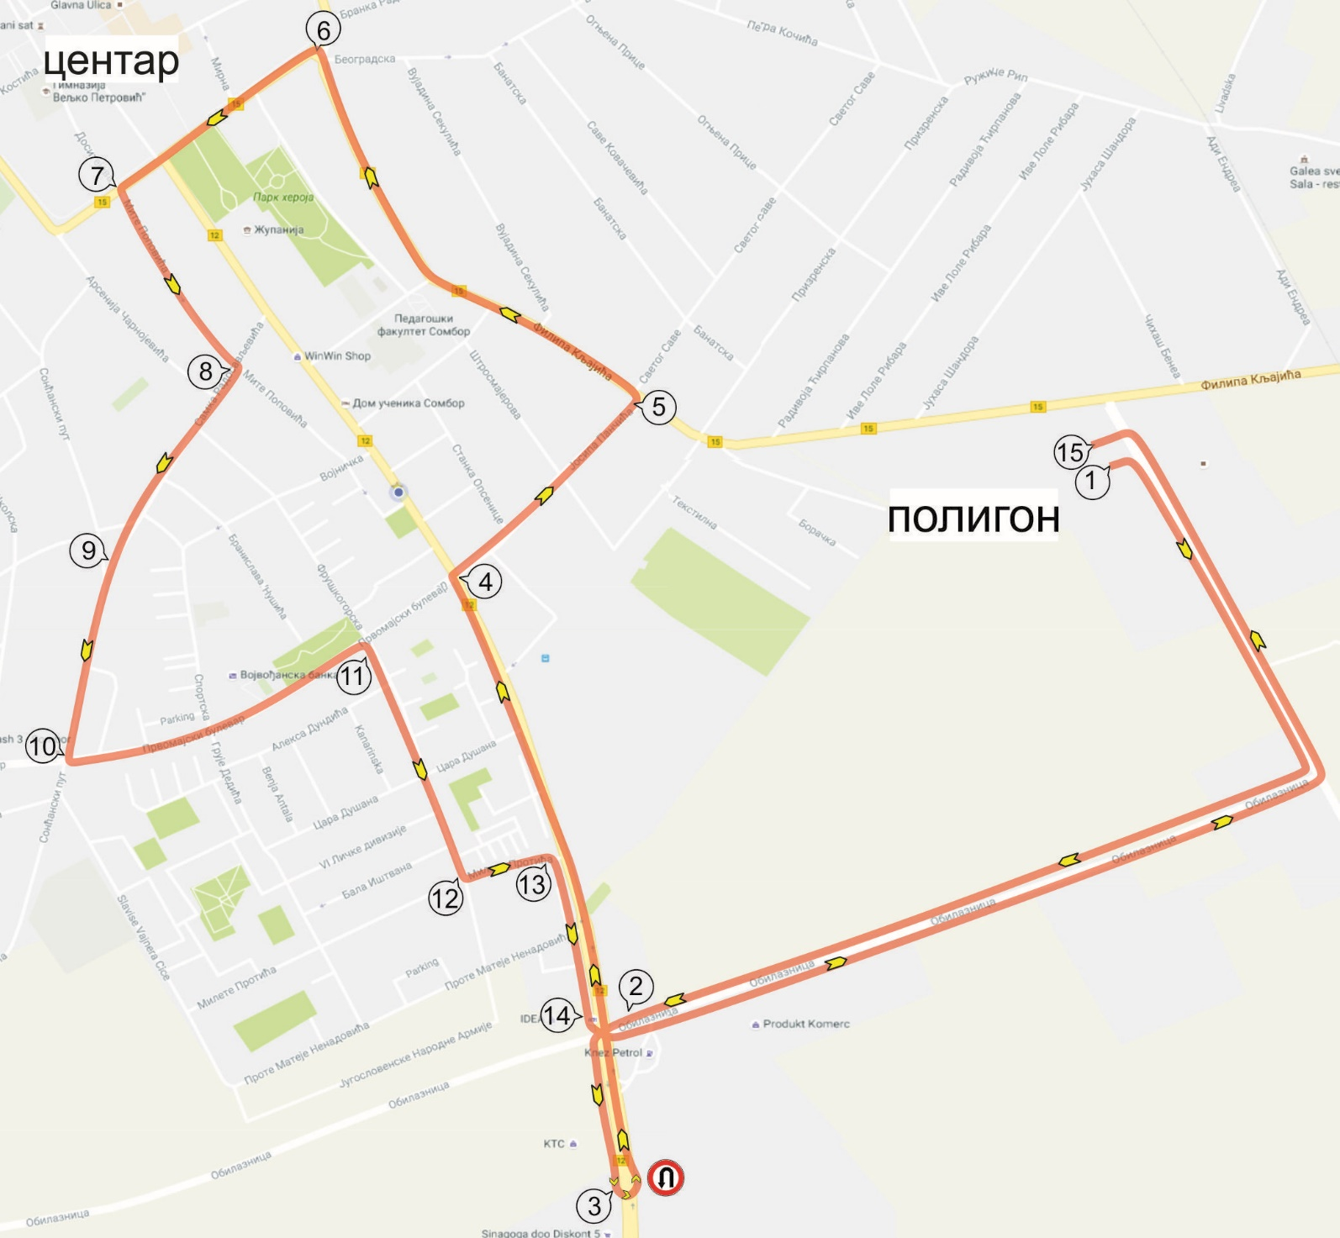

Да је испитни задатак **број 6**

**УСАГЛАШЕН**

дана_**_____________________________ у СОМБОРУ**

Потврђују својим потписом и оверавају печатом

**ОДГОВОРНА ЛИЦА**

**У**

**Правном лицу Надлежном органу МУП-a**

**ПРАКТИЧНИ ИСПИТ ЗА КАТЕГОРИЈУ "Б"**

**ИСПИТНИ ЗАДАТАК − БРОЈ** 7

Практични испит састоји се из:

* управљања возилом на уређеном полигону за практичну обуку и
* управљања возилом у саобраћају на јавном путу.

На делу практичног испита који се полаже на уређеном полигону за практичну обуку изводе се полигонске радње на прописани начин.

На делу практичног испита који се полаже у саобраћају на јавном путу, потребно је да:

* управљате возилом, на наведеној траси, у складу са правилима саобраћаја, постављеном саобраћајном сигнализацијом и знацима које дају овлашћена службена лица,
* изведете на прописан начин радњу чије је извођење одређено на означеном месту или означеном делу трасе,
* се понашате на начин којим нећете ометати, угрозити или повредити друге учеснике, као и да предузмете све потребне мере ради избегавања или отклањања опасних ситуација насталих понашањем других учесника у саобраћају, ако себе или другог тиме не доводите у опасност,
* прикажете технику вожње која омогућава управљање возилом на безбедан и економичан начин и има најмањи штетни утицај на животну средину.

У складу са напред наведеним, потребно је да на практичном испиту покажете да сте стекли потребна знања и вештине за самостално и безбедно управљање возилом у саобраћају на путу.

**При извођењу испитног задатка дужни сте да поступате у складу са наредбама испитивача.**

**Време које је наведено као очекивано за кретање одређеним делом трасе не обавезује Вас у било којем смислу.**

**У опису испитне трасе, на раскрсници на којој скрећете, наведен је назив улице којом се крећете након скретања.**

Кандидат прво обавља радње на полигону по редоследу вршења радњи, након чега врши други део практичног задатка - управљање возилом у саобраћају на јавном путу.

**Опис испитне трасе**

**Редослед извођења радњи на полигону**:

1. кочење и заустављање;
2. заустављање и полазак возилом на путу са успоном;
3. вожња напред са променом степена преноса и уназад са променом саобраћајне траке;
4. полукружно окретање возила са највише три потпуна маневра на простору ширине две саобраћајне траке;
5. паркирање возила подужно, вожњом уназад;
6. паркирање возила под правим углом, вожњом уназад. (очекивано време вршења радњи на полигону је 10 мин.)

(Очекивано време за извођење свих полигонских радњи је 10 минута.)

**Саобраћај на јавном путу:**

1. Припрема возила и укључење у саобраћај са полигона скретањем удесно на улицу **Индустријски пут** (слис);
2. Полукружно окретање на **десну страну** на прилазном путу фабрике "Борели", и наставак кретања улицом **Индустријски пут** (слис);
3. Скретање улево на раскрсници са **Филипа Кљајића** (јис);
4. Улазак у кружни ток и искључење на трећи излаз у улицу **Јосифа Панчића** (јис);
5. Скретање удесно на раскрсници са улицом **Стапарски пут** (јис);
6. Скретање улево на раскрсници са **Венац Степе Степановића**(јис);
7. Скретање удесно на раскрсници са улицом **Венац Петра Бојовића** (јис);
8. Скретање улево на раскрсници са улицом **Раде Кончара** (срис);
9. Скретање улево на раскрсници са улицом **Матије Гупца**(јис);
10. Наставак кретања улицом **Максима Горког**(јис);
11. Скретање улево на раскрсници са улицом **Првомајски булевар** (јис);
12. Скретање удесно на раскрсници са улицом **Стапарски пут** (јис);
13. Скретање улево на раскрсници са улицом **Југ 3** (јис), а потом скретање улево на раскрсници са улицом **Индустријски пут** (слис);
14. Искључење возила из саобраћаја скретањем улево на полигон у улици **Индустријски пут** , паркирање возила и обезбеђење од неовлашћене употребе.

(Очекивано време за кретање испитном трасом након полигона износи 33 минуте)

**(Очекивано укупно време за извођење испитног задатка бр. 7 износи 43 минуте)**

Маршута испитног **задатка број 7** на мапи Сомбора

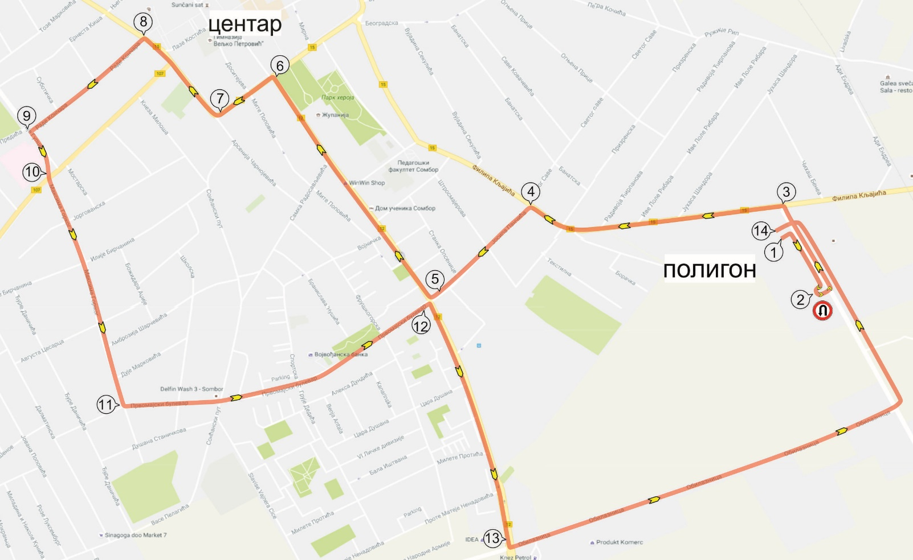

Да је испитни задатак **број 7**

**УСАГЛАШЕН**

дана_**_____________________________ у СОМБОРУ**

Потврђују својим потписом и оверавају печатом

**ОДГОВОРНА ЛИЦА**

**У**

**Правном лицу Надлежном органу МУП-a**

**ПРАКТИЧНИ ИСПИТ ЗА КАТЕГОРИЈУ "Б"**

**ИСПИТНИ ЗАДАТАК − БРОЈ** 8

Практични испит састоји се из:

* управљања возилом на уређеном полигону за практичну обуку и
* управљања возилом у саобраћају на јавном путу.

На делу практичног испита који се полаже на уређеном полигону за практичну обуку изводе се полигонске радње на прописани начин.

На делу практичног испита који се полаже у саобраћају на јавном путу, потребно је да:

* управљате возилом, на наведеној траси, у складу са правилима саобраћаја, постављеном саобраћајном сигнализацијом и знацима које дају овлашћена службена лица,
* изведете на прописан начин радњу чије је извођење одређено на означеном месту или означеном делу трасе,
* се понашате на начин којим нећете ометати, угрозити или повредити друге учеснике, као и да предузмете све потребне мере ради избегавања или отклањања опасних ситуација насталих понашањем других учесника у саобраћају, ако себе или другог тиме не доводите у опасност,
* прикажете технику вожње која омогућава управљање возилом на безбедан и економичан начин и има најмањи штетни утицај на животну средину.

У складу са напред наведеним, потребно је да на практичном испиту покажете да сте стекли потребна знања и вештине за самостално и безбедно управљање возилом у саобраћају на путу.

**При извођењу испитног задатка дужни сте да поступате у складу са наредбама испитивача.**

**Време које је наведено као очекивано за кретање одређеним делом трасе не обавезује Вас у било којем смислу.**

**У опису испитне трасе, на раскрсници на којој скрећете, наведен је назив улице којом се крећете након скретања.**

Кандидат прво обавља радње на полигону по редоследу вршења радњи, након чега врши други део практичног задатка - управљање возилом у саобраћају на јавном путу.

**Опис испитне трасе**

**Редослед извођења радњи на полигону**:

1. кочење и заустављање;
2. заустављање и полазак возилом на путу са успоном;
3. вожња напред са променом степена преноса и уназад са променом саобраћајне траке;
4. полукружно окретање возила са највише три потпуна маневра на простору ширине две саобраћајне траке;
5. паркирање возила подужно, вожњом уназад;
6. паркирање возила под правим углом, вожњом уназад. (очекивано време вршења радњи на полигону је 10 мин.)

(Очекивано време за извођење свих полигонских радњи је 10 минута.)

**Саобраћај на јавном путу:**

1. Припрема возила и укључење у саобраћај са полигона скретањем улево на улицу **Индустријски пут** (слис);
2. Скретање улево на раскрсници са **Филипа Кљајића** (јис);
3. Улазак у кружни ток и искључење на други излаз у улицу **21. октобра** (јис);
4. Улазак у кружни ток и искључење на трећи излаз у улицу **Венац Степе Степановића**(јис);
5. Скретање улево на раскрсници са улицом **Мите Поповића** (срис);
6. Скретање удесно на раскрсници са улицом **Самка Радосављевића** (срис);
7. Наставак кретања право улицом **Сонћански пут** (срис);
8. Полукружно окретање на раскрсници са улицом **Славише Вајнера Чиче** (срис), и наставак кретања улицом **Сонћански пут** (срис);
9. Скретање удесно на раскрсници са улицом **Првомајски вулевар** (јис);
10. Скретање удесно на раскрсници са улицом **ЈНА** (срис);
11. Скретање улево на раскрсници са улицом **Цара Душана** (слис);
12. Скретање удесно на раскрсници са улицом **Стапарски пут** (јис);
13. Скретање улево на раскрсници са **улицом Југ** 3 (јис), а потом скретање улево на раскрсници са улицом **Индустријски пут** (слис);
14. Искључење возила из саобраћаја скретањем улево на полигон у улици **Индустријски пут** , паркирање возила и обезбеђење од неовлашћене употребе.

(Очекивано време за кретање испитном трасом након полигона износи 31 минутa)

**(Очекивано укупно време за извођење испитног задатка бр. 8 износи 41 минута)**

Маршута испитног **задатка број 8** на мапи Сомбора

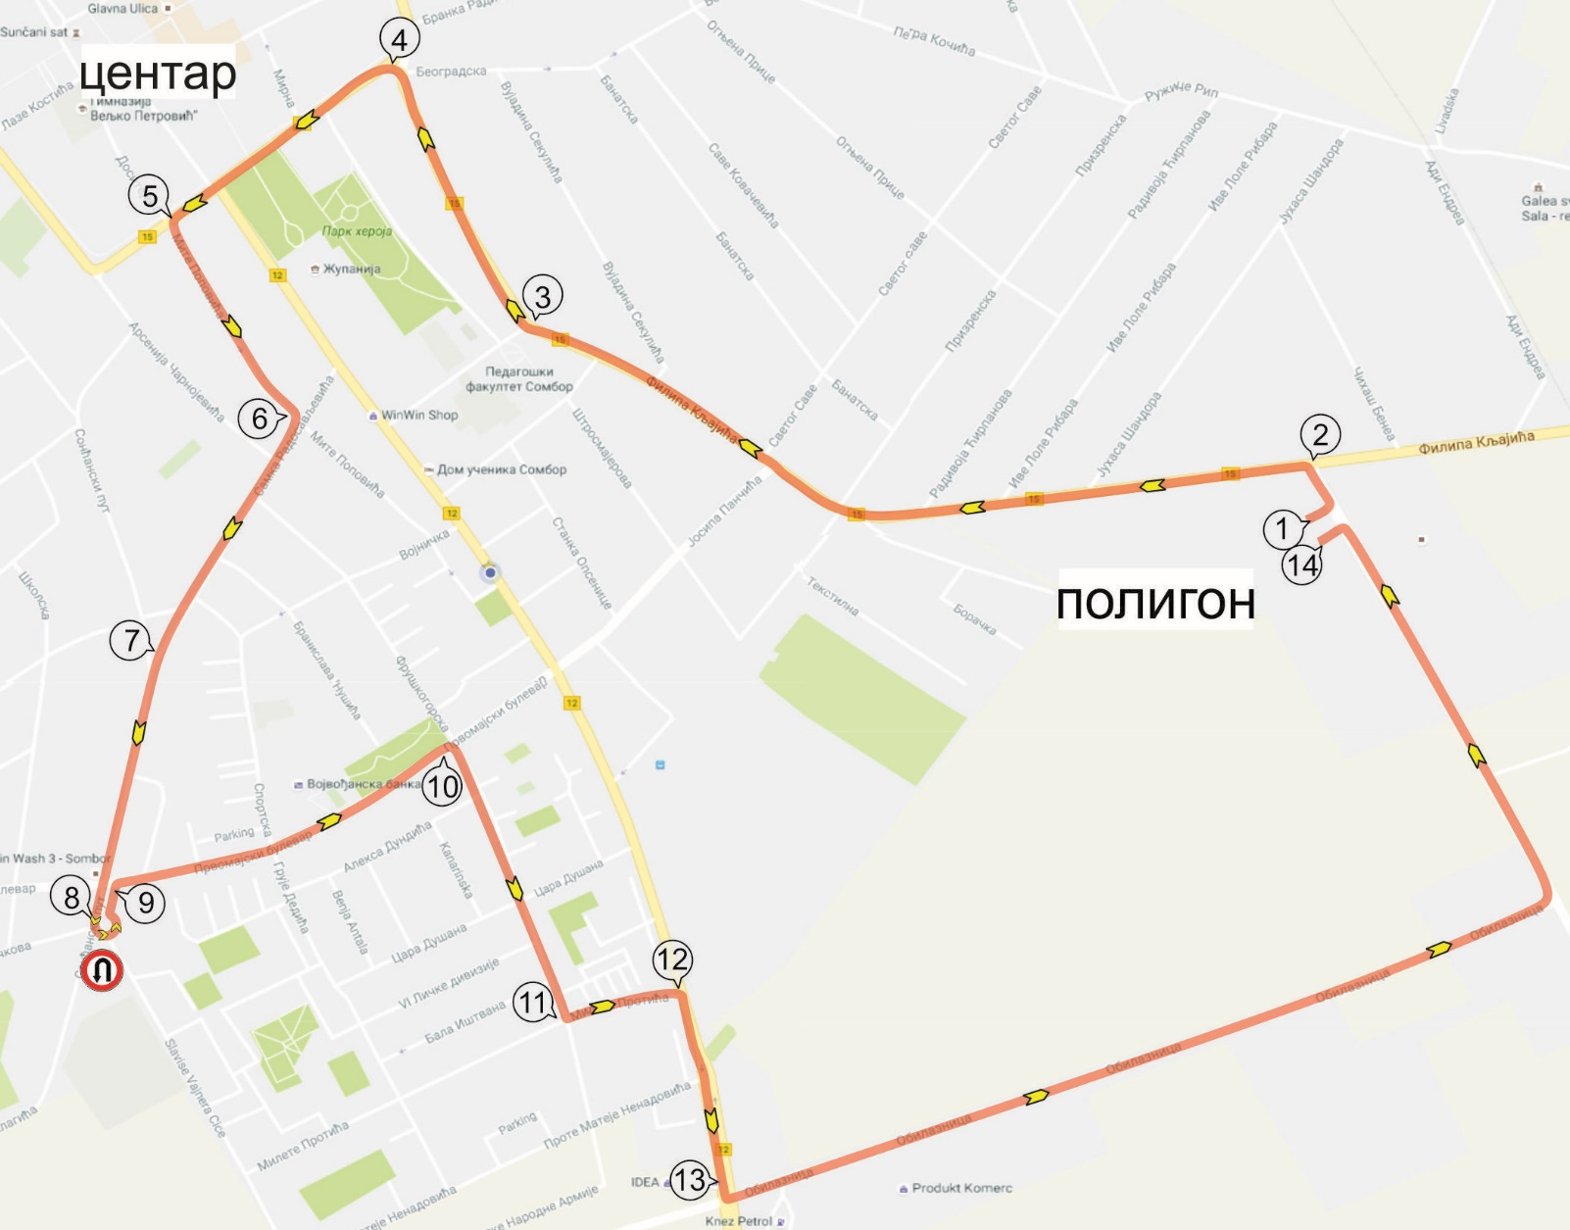

Да је испитни задатак **број 8**

**УСАГЛАШЕН**

дана_**_____________________________ у СОМБОРУ**

Потврђују својим потписом и оверавају печатом

**ОДГОВОРНА ЛИЦА**

**У**

**Правном лицу Надлежном органу МУП-a**

# ПРАКТИЧНИ ИСПИТ ЗА КАТЕГОРИЈУ "Б"

# ИСПИТНИ ЗАДАТАК – БРОЈ 9

Практични испит састоји се из:

* управљања возилом на уређеном полигону за практичну обуку и
* управљања возилом у саобраћају на јавном путу.

На делу практичног испита који се полаже на уређеном полигону за практичну обуку изводе се полигонске радње на прописани начин.

На делу практичног испита који се полаже у саобраћају на јавном путу, потребно је да:

* управљате возилом, на наведеној траси, у складу са правилима саобраћаја, постављеном саобраћајном сигнализацијом и знацима које дају овлашћена службена лица,
* изведете на прописан начин радњу чије је извођење одређено на означеном месту или означеном делу трасе,
* се понашате на начин којим нећете ометати, угрозити или повредити друге учеснике, као и да предузмете све потребне мере ради избегавања или отклањања опасних ситуација насталих понашањем других учесника у саобраћају, ако себе или другог тиме не доводите у опасност,
* прикажете технику вожње која омогућава управљање возилом на безбедан и економичан начини има најмањи штетни утицај на животну средину.

У складу са напред наведеним, потребно је да на практичном испиту покажете да сте стекли потребна знања и вештине за самостално и безбедно управљање возилом у саобраћају на путу.

**При извођењу испитног задатка дужни сте да поступате у складу са наредбама испитивача.**

**Време које је наведено као очекивано за кретање одређеним делом трасе не обавезује Вас у било којем смислу.**

**У опису испитне трасе, на раскрсници на којој скрећете, наведен је назив улице којом се крећете након скретања.**

Кандидат прво обавља радње на полигону по редоследу вршења радњи, након чега врши други део практичног задатка - управљање возилом у саобраћају на јавном путу.

**Опис испитне трасе**

**Редослед извођења радњи на полигону**:

1. кочење и заустављање;
2. заустављање и полазак возилом на путу са успоном;
3. вожња напред са променом степена преноса и уназад са променом саобраћајне траке;
4. полукружно окретање возила са највише три потпуна маневра на простору ширине две саобраћајне траке;
5. паркирање возила подужно, вожњом уназад;
6. паркирање возила под правим углом, вожњом уназад. (очекивано време вршења радњи на полигону је 10 мин.)

(Очекивано време за извођење свих полигонских радњи је 10 минута.)

**Саобраћај на јавном путу:**

1. Припрема возила и укључење у саобраћајса полигона скретањем удесно у улицу **Индустријски пут**(слис), а потом удесно на улицу **Југ 3** (јис);
2. Скретање улево на раскрсници са улицом **Стапарски пут** (слис);
3. Полукружно окретање у **леву страну** око полуострва испред **ТЦ „Синагога“** , и наставак кретања улицом **Стапарски пут** (јис);
4. Скретање удесно на раскрсници са улицом **Венац Степе Степановића** (јис);
5. Улазак у кружни ток и искључење на трећи излаз у улицу **Венац Живојина Мишића** (јис);
6. Скретање улево на раскрсници са улицом **Коњовићева** (јис);
7. Скретање удесно на раскрсници са улицом **Венац Радомира Путника** (јис);
8. Скретање удесно на раскрсници са улицом **Радишићева** (срис);
9. Скретање улево на раскрсници са улицом **Вишњићева** (слис);
10. Скретање улево на раскрсници са улицом **Војвођанска** (јис);
11. Скретање улево на раскрсници са улицом **Венац Радомира Путника** (јис);
12. Скретање удесно на раскрсници са улицом **Венац Живојина Мишића** (јис);
13. Улазак у кружни ток и искључење на други излаз у улицу **21. Октобра** (јис);
14. Наставак кретања право улицом **Филипа Кљајића** (јис);
15. Улазак у кружни ток и искључење на други излаз у улицу **Филипа Кљајића** (јис);
16. Скретање удесно на раскрсници са улицом **Индустријски пут** (слис);
17. Искључење возила из саобраћаја скретањем удесно на полигон у улици **Индустријски пут**, паркирање возила и обезбеђење од неовлашћене употребе.

(Очекивано време за кретање испитном трасом након полигона износи 33 минутa)

**(Очекивано укупно време за извођење испитног задатка бр. 9 износи 43 минута)**

Маршута испитног **задатка број 9** на мапи Сомбора

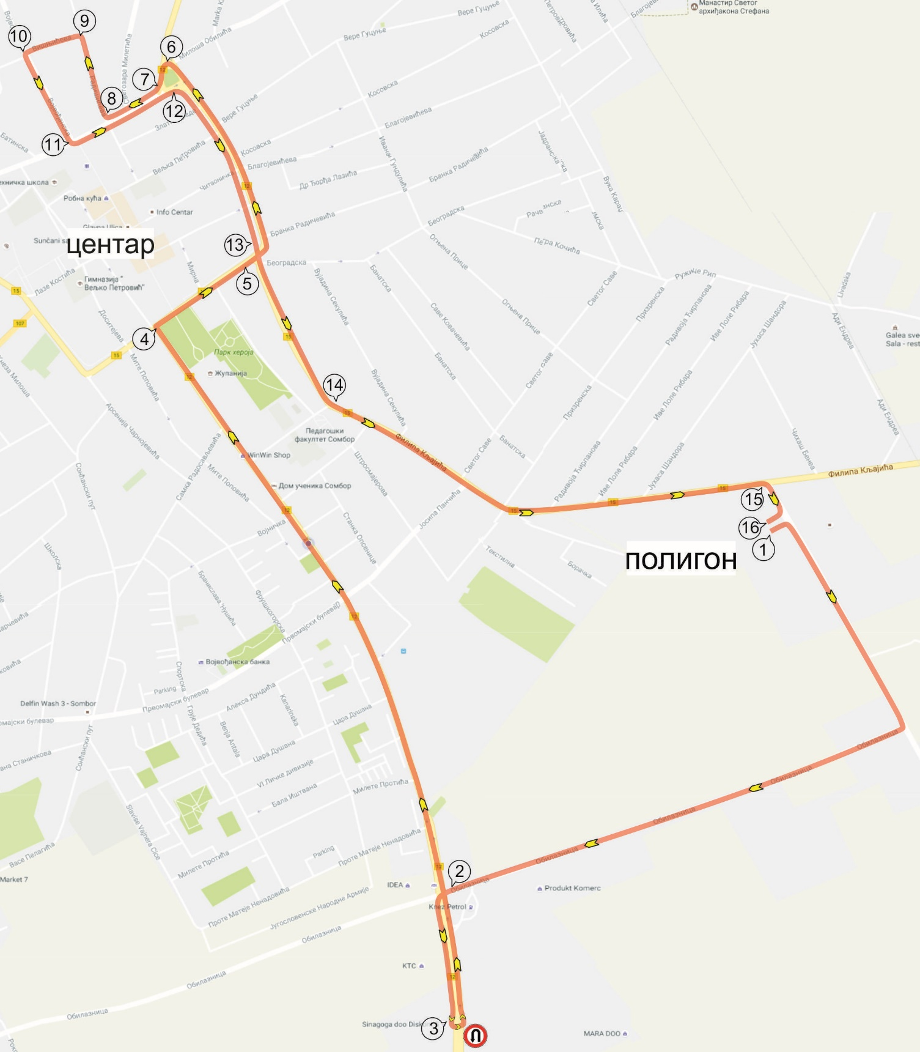

Да је испитни задатак **број 9**

**УСАГЛАШЕН**

дана_**_____________________________ у СОМБОРУ**

Потврђују својим потписом и оверавају печатом

**ОДГОВОРНА ЛИЦА**

**У**

**Правном лицу Надлежном органу МУП-a**

**ПРАКТИЧНИ ИСПИТ ЗА КАТЕГОРИЈУ "Б"**

**ИСПИТНИ ЗАДАТАК − БРОЈ** 10

Практични испит састоји се из:

* управљања возилом на уређеном полигону за практичну обуку и
* управљања возилом у саобраћају на јавном путу.

На делу практичног испита који се полаже на уређеном полигону за практичну обуку изводе се полигонске радње на прописани начин.

На делу практичног испита који се полаже у саобраћају на јавном путу, потребно је да:

* управљате возилом, на наведеној траси, у складу са правилима саобраћаја, постављеном саобраћајном сигнализацијом и знацима које дају овлашћена службена лица,
* изведете на прописан начин радњу чије је извођење одређено на означеном месту или означеном делу трасе,
* се понашате на начин којим нећете ометати, угрозити или повредити друге учеснике, као и да предузмете све потребне мере ради избегавања или отклањања опасних ситуација насталих понашањем других учесника у саобраћају, ако себе или другог тиме не доводите у опасност,
* прикажете технику вожње која омогућава управљање возилом на безбедан и економичан начин и има најмањи штетни утицај на животну средину.

У складу са напред наведеним, потребно је да на практичном испиту покажете да сте стекли потребна знања и вештине за самостално и безбедно управљање возилом у саобраћају на путу.

**При извођењу испитног задатка дужни сте да поступате у складу са наредбама испитивача.**

**Време које је наведено као очекивано за кретање одређеним делом трасе не обавезује Вас у било којем смислу.**

**У опису испитне трасе, на раскрсници на којој скрећете, наведен је назив улице којом се крећете након скретања.**

Кандидат прво обавља радње на полигону по редоследу вршења радњи, након чега врши други део практичног задатка - управљање возилом у саобраћају на јавном путу.

**Опис испитне трасе**

**Редослед извођења радњи на полигону**:

1. кочење и заустављање;
2. заустављање и полазак возилом на путу са успоном;
3. вожња напред са променом степена преноса и уназад са променом саобраћајне траке;
4. полукружно окретање возила са највише три потпуна маневра на простору ширине две саобраћајне траке;
5. паркирање возила подужно, вожњом уназад;
6. паркирање возила под правим углом, вожњом уназад. (очекивано време вршења радњи на полигону је 10 мин.)

(Очекивано време за извођење свих полигонских радњи је 10 минута.)

**Саобраћај на јавном путу:**

1. Припрема возила и укључење у саобраћај са полигона скретањем удесно на улицу **Индустријски пут** (слис);
2. Полукружно окретање на **десну страну** на прилазном путу фабрике "Борели", и наставак кретања улицом **Индустријски пут** (слис);
3. Скретање улево на раскрсници са **Филипа Кљајића** (јис);
4. Улазак у кружни ток и искључење на други излаз у улицу **Филипа Кљајића** (јис);
5. Наставак кретања право улицом **21.Октобра** (јис)
6. Улазак у кружни ток и искључење на други излаз у улицу **Венац Живојина Мишића** (јис);
7. Скретање удесно на раскрсници са улицом **Благојевићева** (срис);
8. Скретање улево на раскрсници са улицом **Ивана Гундулића** (слис);
9. Скретање улево на раскрсници са улицом **Косовска** (срис);
10. Скретање удесно на раскрсници са **Венац Живојина Мишића** (јис);
11. Скретање улево на раскрсници са улицом **Коњовићева** (јис);
12. Скретање удесно на раскрсници са улицом **Венац Радомира Путника** (јис);
13. Скретање улево на раскрсници са улицом **Венац Петра Бојовића** (јис);
14. Скретање улево на раскрсници са улицом **Венац Степе Степановића** (јис);
15. Скретање удесно на раскрсници са улицом **Стапарски пут** (јис);
16. Скретање улево на раскрсници са улицом **Јосифа Панчића** (јис);
17. Улазак у кружни ток и искључење на први излаз у улицу **Филипа Кљајића** (јис);
18. Скретање удесно на раскрсници са улицом **Индустријски пут** (слис);
19. Искључење возила из саобраћаја скретањем улево на полигон у улици **Индустријски пут** , паркирање возила и обезбеђење од неовлашћене употребе.

(Очекивано време за кретање испитном трасом након полигона износи 33 минутa)

**(Очекивано укупно време за извођење испитног задатка бр. 10 износи 43 минуте)**

Маршута испитног **задатка број 10** на мапи Сомбора

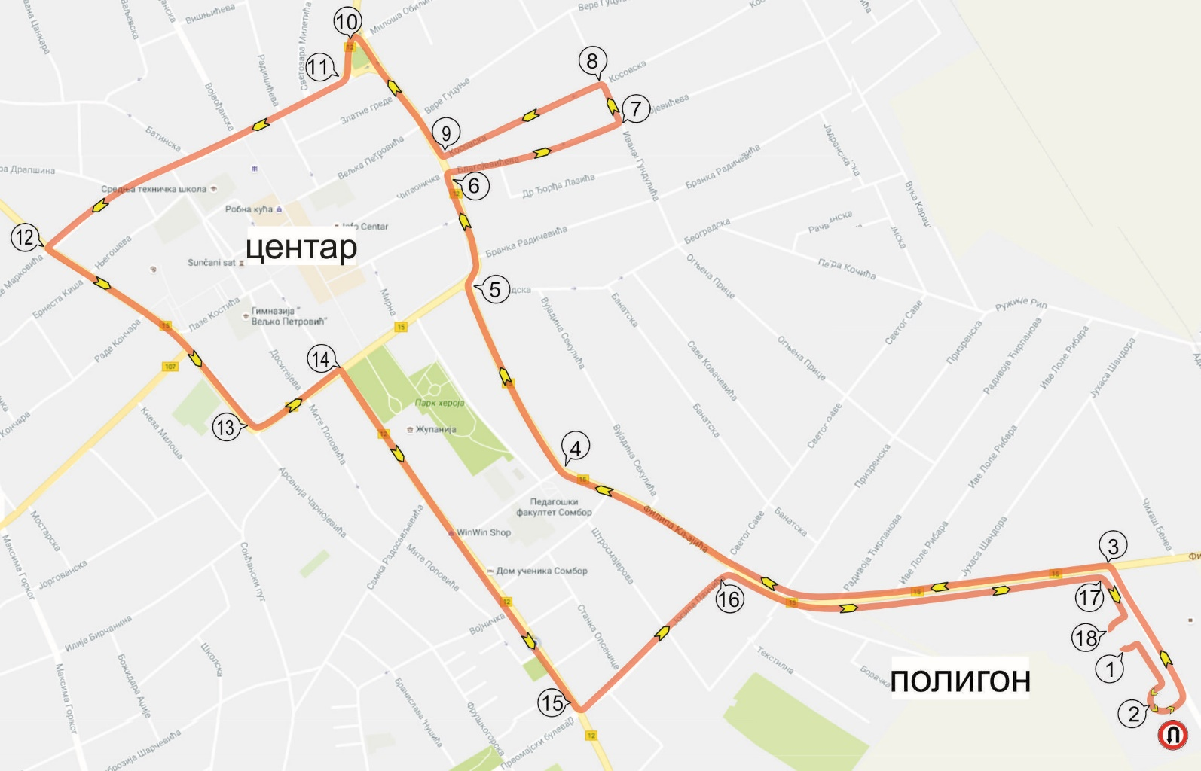

Да је испитни задатак **број 10**

**УСАГЛАШЕН**

дана_**_____________________________ у СОМБОРУ**

Потврђују својим потписом и оверавају печатом

**ОДГОВОРНА ЛИЦА**

**У**

**Правном лицу Надлежном органу МУП-a**

# ПРАКТИЧНИ ИСПИТ ЗА КАТЕГОРИЈУ "Б"

# ИСПИТНИ ЗАДАТАК – БРОЈ 11

Практични испит састоји се из:

* управљања возилом на уређеном полигону за практичну обуку и
* управљања возилом у саобраћају на јавном путу.

На делу практичног испита који се полаже на уређеном полигону за практичну обуку изводе се полигонске радње на прописани начин.

На делу практичног испита који се полаже у саобраћају на јавном путу, потребно је да:

* управљате возилом, на наведеној траси, у складу са правилима саобраћаја, постављеном саобраћајном сигнализацијом и знацима које дају овлашћена службена лица,
* изведете на прописан начин радњу чије је извођење одређено на означеном месту или означеном делу трасе,
* се понашате на начин којим нећете ометати, угрозити или повредити друге учеснике, као и да предузмете све потребне мере ради избегавања или отклањања опасних ситуација насталих понашањем других учесника у саобраћају, ако себе или другог тиме не доводите у опасност,
* прикажете технику вожње која омогућава управљање возилом на безбедан и економичан начини има најмањи штетни утицај на животну средину.

У складу са напред наведеним, потребно је да на практичном испиту покажете да сте стекли потребна знања и вештине за самостално и безбедно управљање возилом у саобраћају на путу.

**При извођењу испитног задатка дужни сте да поступате у складу са наредбама испитивача.**

**Време које је наведено као очекивано за кретање одређеним делом трасе не обавезује Вас у било којем смислу.**

**У опису испитне трасе, на раскрсници на којој скрећете, наведен је назив улице којом се крећете након скретања.**

Кандидат прво обавља радње на полигону по редоследу вршења радњи, након чега врши други део практичног задатка - управљање возилом у саобраћају на јавном путу.

**Опис испитне трасе**

**Редослед извођења радњи на полигону**:

1. кочење и заустављање;
2. заустављање и полазак возилом на путу са успоном;
3. вожња напред са променом степена преноса и уназад са променом саобраћајне траке;
4. полукружно окретање возила са највише три потпуна маневра на простору ширине две саобраћајне траке;
5. паркирање возила подужно, вожњом уназад;
6. паркирање возила под правим углом, вожњом уназад. (очекивано време вршења радњи на полигону је 10 мин.)

(Очекивано време за извођење свих полигонских радњи је 10 минута.)

**Саобраћај на јавном путу:**

1. Припрема возила и укључење у саобраћај са полигона скретањем удесно на улицу **Индустријски пут** (слис);
2. Полукружно окретање на **десну страну** на прилазном путу фабрике "Борели", и наставак кретања улицом **Индустријски пут** (слис);
3. Скретање улево на раскрсници са **Филипа Кљајића** (јис);
4. Улазак у кружни ток и искључење на други излаз у улицу **Филипа Кљајића** (јис);
5. Наставак кретања право улицом **21.Октобра** (јис)
6. Улазак у кружни ток и искључење на други излаз у улицу **Венац Живојина Мишића** (јис);
7. Скретање улево на раскрсници са улицом **Коњовићева** (јис);
8. Скретање удесно на раскрсници са улицом **Венац Радомира Путника** (јис);
9. Скретање удесно на раскрсници са улицом **Петра Драпшина** (слис);
10. Скретање улево на раскрсници са улицом **XII Војвођанске Ударне Бригаде** (јис);
11. Наставак кретања право са улицом **Венац Петра Бојовића** (јис);
12. Скретање улево на раскрсници са улицом **Венац Степе Степановића** (јис);
13. Скретање удесно на раскрсници са улицом **Стапарски пут** (јис);
14. Скретање улево на раскрсници са улицом **Југ 3** (јис), а потом скретање улево на раскрсници са улицом **Индустријски пут** (слис);
15. Искључење возила из саобраћаја скретањем улево на полигон у улици **Индустријски пут**, паркирање возила и обезбеђење од неовлашћене употребе.

(Очекивано време за кретање испитном трасом након полигона износи 33 минутa)

**(Очекивано укупно време за извођење испитног задатка бр. 11 износи 43 минута)**

Маршута испитног **задатка број 11** на мапи Сомбора

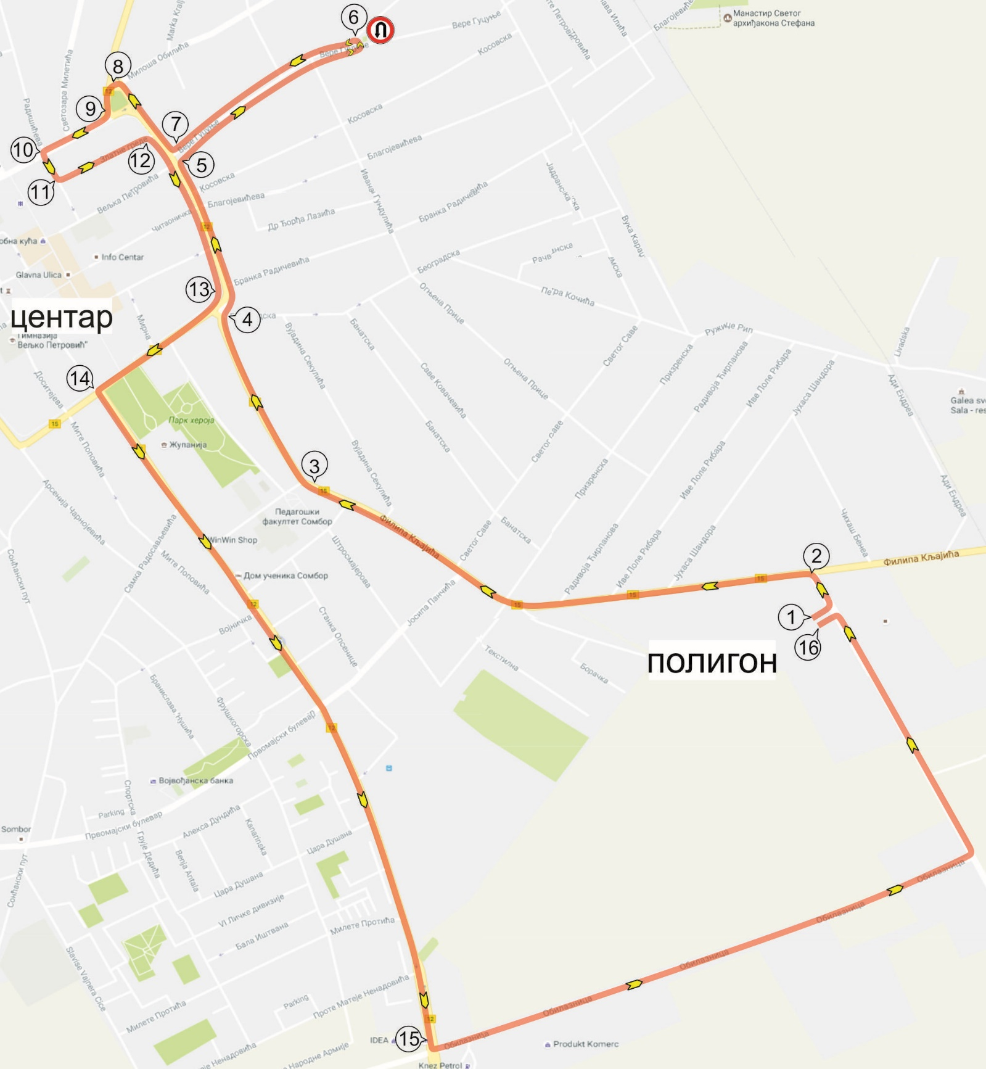

Да је испитни задатак **број 11**

**УСАГЛАШЕН**

дана_**_____________________________ у СОМБОРУ**

Потврђују својим потписом и оверавају печатом

**ОДГОВОРНА ЛИЦА**

**У**

**Правном лицу Надлежном органу МУП-a**

# ПРАКТИЧНИ ИСПИТ ЗА КАТЕГОРИЈУ "Б"

# ИСПИТНИ ЗАДАТАК − БРОЈ12

Практични испит састоји се из:

* управљања возилом на уређеном полигону за практичну обуку и
* управљања возилом у саобраћају на јавном путу.

На делу практичног испита који се полаже на уређеном полигону за практичну обуку изводе се полигонске радње на прописани начин.

На делу практичног испита који се полаже у саобраћају на јавном путу, потребно је да:

* управљате возилом, на наведеној траси, у складу са правилима саобраћаја, постављеном саобраћајном сигнализацијом и знацима које дају овлашћена службена лица,
* изведете на прописан начин радњу чије је извођење одређено на означеном месту или означеном делу трасе,
* се понашате на начин којим нећете ометати, угрозити или повредити друге учеснике, као и да предузмете све потребне мере ради избегавања или отклањања опасних ситуација насталих понашањем других учесника у саобраћају, ако себе или другог тиме не доводите у опасност,
* прикажете технику вожње која омогућава управљање возилом на безбедан и економичан начини има најмањи штетни утицај на животну средину.

У складу са напред наведеним, потребно је да на практичном испиту покажете да сте стекли потребна знања и вештине за самостално и безбедно управљање возилом у саобраћају на путу.

**При извођењу испитног задатка дужни сте да поступате у складу са наредбама испитивача.**

**Време које је наведено као очекивано за кретање одређеним делом трасе не обавезује Вас у било којем смислу.**

**У опису испитне трасе, на раскрсници на којој скрећете, наведен је назив улице којом се крећете након скретања.**

Кандидат прво обавља радње на полигону по редоследу вршења радњи, након чега врши други део практичног задатка - управљање возилом у саобраћају на јавном путу.

**Опис испитне трасе**

**Редослед извођења радњи на полигону**:

1. кочење и заустављање;
2. заустављање и полазак возилом на путу са успоном;
3. вожња напред са променом степена преноса и уназад са променом саобраћајне траке;
4. полукружно окретање возила са највише три потпуна маневра на простору ширине две саобраћајне траке;
5. паркирање возила подужно, вожњом уназад;
6. паркирање возила под правим углом, вожњом уназад. (очекивано време вршења радњи на полигону је 10 мин.)

(Очекивано време за извођење свих полигонских радњи је 10 минута.)

**Саобраћај на јавном путу:**

1. Припрема возила и укључење у саобраћај са полигона скретањем улево у улицу **Индустријски пут**(слис);
2. Скретање удесно на раскрсници са улицом Филипа Кљајића (јис), прелазак пута преко железничке пруге и наставак кретања Државним путем **1 Б реда број 15** (јис);
3. Полукружно окретање **са десне стране** на колском улазу код **Трафо станице**, наставак кретања **Државним путем 1 Б реда број 15** (јис), прелазак пута преко железничке пруге и наставак кретања улицом **Филипа Кљајића** (јис);
4. Улазак у кружни ток и искључење на трећи излаз у улицу **Јосифа Панчића** (јис);
5. Скретање удесно на раскрсници са улицом **Стапарски пут** (јис);
6. Скретање удесно на раскрсници са улицом **Венац Степе Степановића** (јис);
7. Улазак у кружни ток и искључење на трећи излаз у улицу **Венац Живојина Мишића** (јис);
8. Скретање улево на раскрсници са улицом **Коњовићева** (јис);
9. Скретање удесно на раскрсници са улицом **Венац Радомира Путника** (јис);
10. Скретање удесно на раскрсници са улицом **Радишићева** (срис);
11. Скретање улево на раскрсници са улицом **Вишњићева** (слис);
12. Скретање улево на раскрсници са улицом **Војвођанска** (јис);
13. Скретање улево на раскрсници са улицом **Венац Радомира Путника** (јис);
14. Скретање удесно на раскрсници са улицом **Венац Живојина Мишића** (јис);
15. Улазак у кружни ток и искључење на други излаз у улицу **21. Октобра** (јис);
16. Наставак кретања право улицом **Филипа Кљајића** (јис);
17. Улазак у кружни ток и искључење на други излаз у улицу **Филипа Кљајића** (јис);
18. Скретање удесно на раскрсници са улицом **Индустријски пут** (слис);
19. Искључење возила из саобраћаја скретањем удесно на полигон у улици**Индустријски пут**, паркирање возила и обезбеђење од неовлашћене употребе.

(Очекивано време за кретање испитном трасом након полигона износи 33 минут)

**(Очекивано укупно време за извођење испитног задатка бр. 12 износи 43 минут)**

Маршута испитног **задатка број 12** на мапи Сомбора

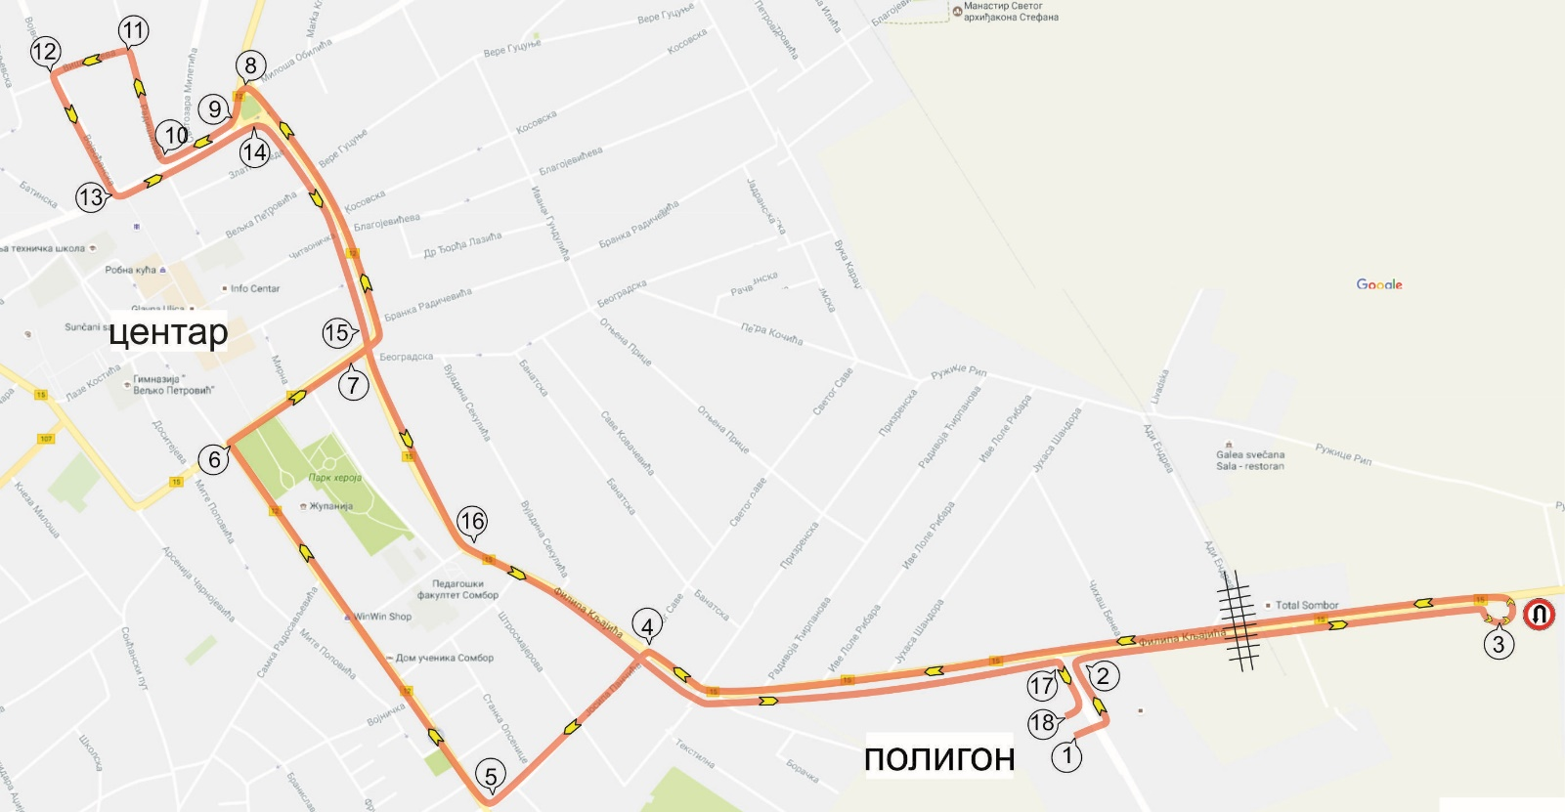

Да је испитни задатак **број 12**

**УСАГЛАШЕН**

дана_**_____________________________ у СОМБОРУ**

Потврђују својим потписом и оверавају печатом

**ОДГОВОРНА ЛИЦА**

**У**

**Правном лицу Надлежном органу МУП-a**

# ПРАКТИЧНИ ИСПИТ ЗА КАТЕГОРИЈУ "Б"

# ИСПИТНИ ЗАДАТАК – БРОЈ 13

Практични испит састоји се из:

* управљања возилом на уређеном полигону за практичну обуку и
* управљања возилом у саобраћају на јавном путу.

На делу практичног испита који се полаже на уређеном полигону за практичну обуку изводе се полигонске радње на прописани начин.

На делу практичног испита који се полаже у саобраћају на јавном путу, потребно је да:

* управљате возилом, на наведеној траси, у складу са правилима саобраћаја, постављеном саобраћајном сигнализацијом и знацима које дају овлашћена службена лица,
* изведете на прописан начин радњу чије је извођење одређено на означеном месту или означеном делу трасе,
* се понашате на начин којим нећете ометати, угрозити или повредити друге учеснике, као и да предузмете све потребне мере ради избегавања или отклањања опасних ситуација насталих понашањем других учесника у саобраћају, ако себе или другог тиме не доводите у опасност,
* прикажете технику вожње која омогућава управљање возилом на безбедан и економичан начини има најмањи штетни утицај на животну средину.

У складу са напред наведеним, потребно је да на практичном испиту покажете да сте стекли потребна знања и вештине за самостално и безбедно управљање возилом у саобраћају на путу.

**При извођењу испитног задатка дужни сте да поступате у складу са наредбама испитивача.**

**Време које је наведено као очекивано за кретање одређеним делом трасе не обавезује Вас у било којем смислу.**

**У опису испитне трасе, на раскрсници на којој скрећете, наведен је назив улице којом се крећете након скретања.**

Кандидат прво обавља радње на полигону по редоследу вршења радњи, након чега врши други део практичног задатка - управљање возилом у саобраћају на јавном путу.

**Опис испитне трасе**

**Редослед извођења радњи на полигону**:

1. кочење и заустављање;
2. заустављање и полазак возилом на путу са успоном;
3. вожња напред са променом степена преноса и уназад са променом саобраћајне траке;
4. полукружно окретање возила са највише три потпуна маневра на простору ширине две саобраћајне траке;
5. паркирање возила подужно, вожњом уназад;
6. паркирање возила под правим углом, вожњом уназад. (очекивано време вршења радњи на полигону је 10 мин.)

(Очекивано време за извођење свих полигонских радњи је 10 минута.)

**Саобраћај на јавном путу:**

1. Припрема возила и укључење у саобраћај са полигона скретањем улево у улицу **Индустријски пут**(слис);
2. Скретање улево на раскрсници са улицом **Филипа Кљајића** (јис);
3. Улазак у кружни ток и искључење на други излаз у улицу **Филипа Кљајића** (јис);
4. Наставак кретања улицом **21.Октобра** (јис)
5. Улазак у кружни ток и искључење на други излаз у улицу **Венац Живојина Мишића** (јис);
6. Скретање улево на раскрсници са улицом **Коњовићева** (јис);
7. Скретање удесно на раскрсници са улицом **Венац Радомира Путника** (јис);
8. Скретање улево на раскрсници са улицом **Венац Петра Бојовића** (јис);
9. Скретање улево на раскрсници са улицом **Венац Степе Степановића** (јис);
10. Скретање удесно на раскрсници са улицом **Мите Поповића** (срис);
11. Скретање улево на раскрсници са улицом **Самка Радосављевића** (срис);
12. Скретање удесно на раскрсници са улицом **Стапарски пут** (јис);
13. Полукружно окретање у **леву страну** око полуострва на раскрсници са улицом **Југ 3** (јис), и наставак кретања улицом **Стапарски пут** (јис);
14. Скретање удесно на раскрсници са улицом **Јосифа Панчића** (јис);
15. Улазак у кружни ток и искључење на први излаз у улицу **Филипа Кљајића** (јис);
16. Скретање удесно на раскрсници са улицом **Индустријски пут** (слис);
17. Искључење возила из саобраћаја скретањем улево на полигон у улици **Индустријски пут** , паркирање возила и обезбеђење од неовлашћене употребе.

(Очекивано време за кретање испитном трасом након полигона износи 32 минутa)

**(Очекивано укупно време за извођење испитног задатка бр. 13 износи 42 минута)**

Маршута испитног **задатка број 13** на мапи Сомбора

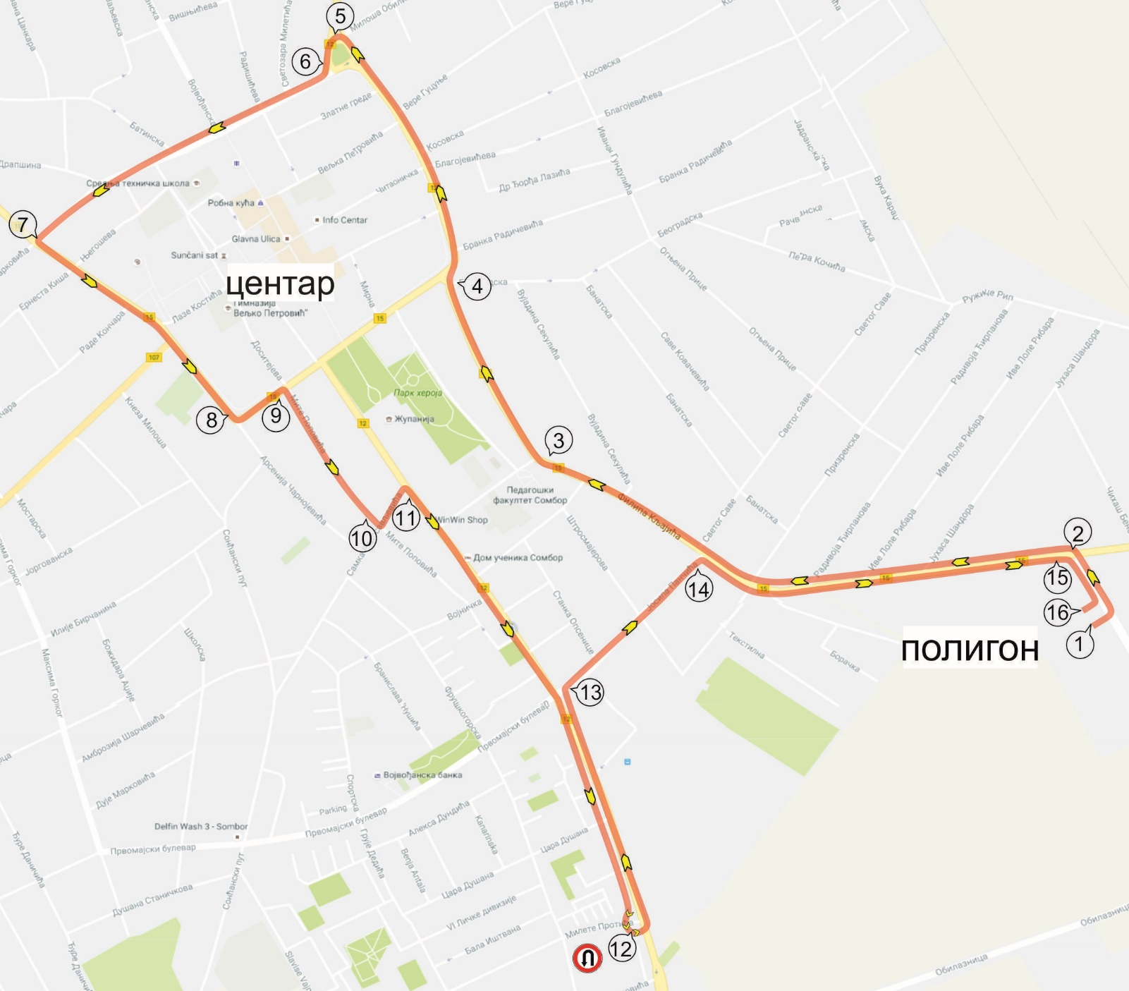

Да је испитни задатак **број 13**

**УСАГЛАШЕН**

дана_**_____________________________ у СОМБОРУ**

Потврђују својим потписом и оверавају печатом

**ОДГОВОРНА ЛИЦА**

**У**

**Правном лицу Надлежном органу МУП-a**

# ПРАКТИЧНИ ИСПИТ ЗА КАТЕГОРИЈУ "Б"

# ИСПИТНИ ЗАДАТАК – БРОЈ 14

Практични испит састоји се из:

* управљања возилом на уређеном полигону за практичну обуку и
* управљања возилом у саобраћају на јавном путу.

На делу практичног испита који се полаже на уређеном полигону за практичну обуку изводе се полигонске радње на прописани начин.

На делу практичног испита који се полаже у саобраћају на јавном путу, потребно је да:

* управљате возилом, на наведеној траси, у складу са правилима саобраћаја, постављеном саобраћајном сигнализацијом и знацима које дају овлашћена службена лица,
* изведете на прописан начин радњу чије је извођење одређено на означеном месту или означеном делу трасе,
* се понашате на начин којим нећете ометати, угрозити или повредити друге учеснике, као и да предузмете све потребне мере ради избегавања или отклањања опасних ситуација насталих понашањем других учесника у саобраћају, ако себе или другог тиме не доводите у опасност,
* прикажете технику вожње која омогућава управљање возилом на безбедан и економичан начини има најмањи штетни утицај на животну средину.

У складу са напред наведеним, потребно је да на практичном испиту покажете да сте стекли потребна знања и вештине за самостално и безбедно управљање возилом у саобраћају на путу.

**При извођењу испитног задатка дужни сте да поступате у складу са наредбама испитивача.**

**Време које је наведено као очекивано за кретање одређеним делом трасе не обавезује Вас у било којем смислу.**

**У опису испитне трасе, на раскрсници на којој скрећете, наведен је назив улице којом се крећете након скретања.**

Кандидат прво обавља радње на полигону по редоследу вршења радњи, након чега врши други део практичног задатка - управљање возилом у саобраћају на јавном путу.

**Опис испитне трасе**

**Редослед извођења радњи на полигону**:

1. кочење и заустављање;
2. заустављање и полазак возилом на путу са успоном;
3. вожња напред са променом степена преноса и уназад са променом саобраћајне траке;
4. полукружно окретање возила са највише три потпуна маневра на простору ширине две саобраћајне траке;
5. паркирање возила подужно, вожњом уназад;
6. паркирање возила под правим углом, вожњом уназад. (очекивано време вршења радњи на полигону је 10 мин.)

(Очекивано време за извођење свих полигонских радњи је 10 минута.)

**Саобраћај на јавном путу:**

1. Припрема возила и укључење у саобраћај са полигона скретањем улево у улицу **Индустријски пут**(слис);
2. Скретање удесно на раскрсници са улицом Филипа Кљајића (јис), прелазак пута преко железничке пруге и наставак кретања Државним путем **1 Б реда број 15** (јис);
3. Полукружно окретање **са десне стране** на колском улазу код **Трафо станице**, наставак кретања **Државним путем 1 Б реда број 15** (јис), прелазак пута преко железничке пруге и наставак кретања улицом **Филипа Кљајића** (јис);
4. Улазак у кружни ток и искључење на трећи излаз у улицу **Јосифа Панчића** (јис);
5. Скретање улево на раскрсници са улицом **Стапарски пут** (јис);
6. Скретање удесно на раскрсници са улицом **Милете Протића** (слис);
7. Скретање удесно на раскрсници са улицом **Славише Вајнера Чиче** (срис);
8. Скретање удесно на раскрсници са улицом **Сонћански пут** (срис);
9. Скретање удесно на раскрсници са улицом **Првомајски булевар** (јис);
10. Скретање улево на раскрсници са улицом **Фрушкогорска** (срис) и наставак кретања право улицом **Алекса Шантић** (срис);
11. Скретање удесно на раскрсници са улицом **Самка Радосављевића** (срис);
12. Скретање улево на раскрсници са улицом **Арсенија Чарнојевића** (срис);
13. Скретање удесно на раскрсници са улицом **Венац Степе Степановића** (јис);
14. Скретање удесно на раскрсници са улицом **Соње Маринковић** (срис);
15. Скретање улево на раскрсници са улицом **Подгоричка** (слис);
16. Скретање удесно на раскрсници са улицом **Филипа Кљајића** (јис);
17. Улазак у кружни ток и искључење на други излаз у улицу **Филипа Кљајића** (јис);
18. Скретање удесно на раскрсници са улицом **Индустријски пут** (слис);
19. Искључење возила из саобраћаја скретањем удесно на полигон у улици **Индустријски пут**, паркирање возила и обезбеђење од неовлашћене употребе.

(Очекивано време за кретање испитном трасом након полигона износи 32 минут)

**(Очекивано укупно време за извођење испитног задатка бр. 14 износи 42 минут)**

Маршута испитног **задатка број 14** на мапи Сомбора

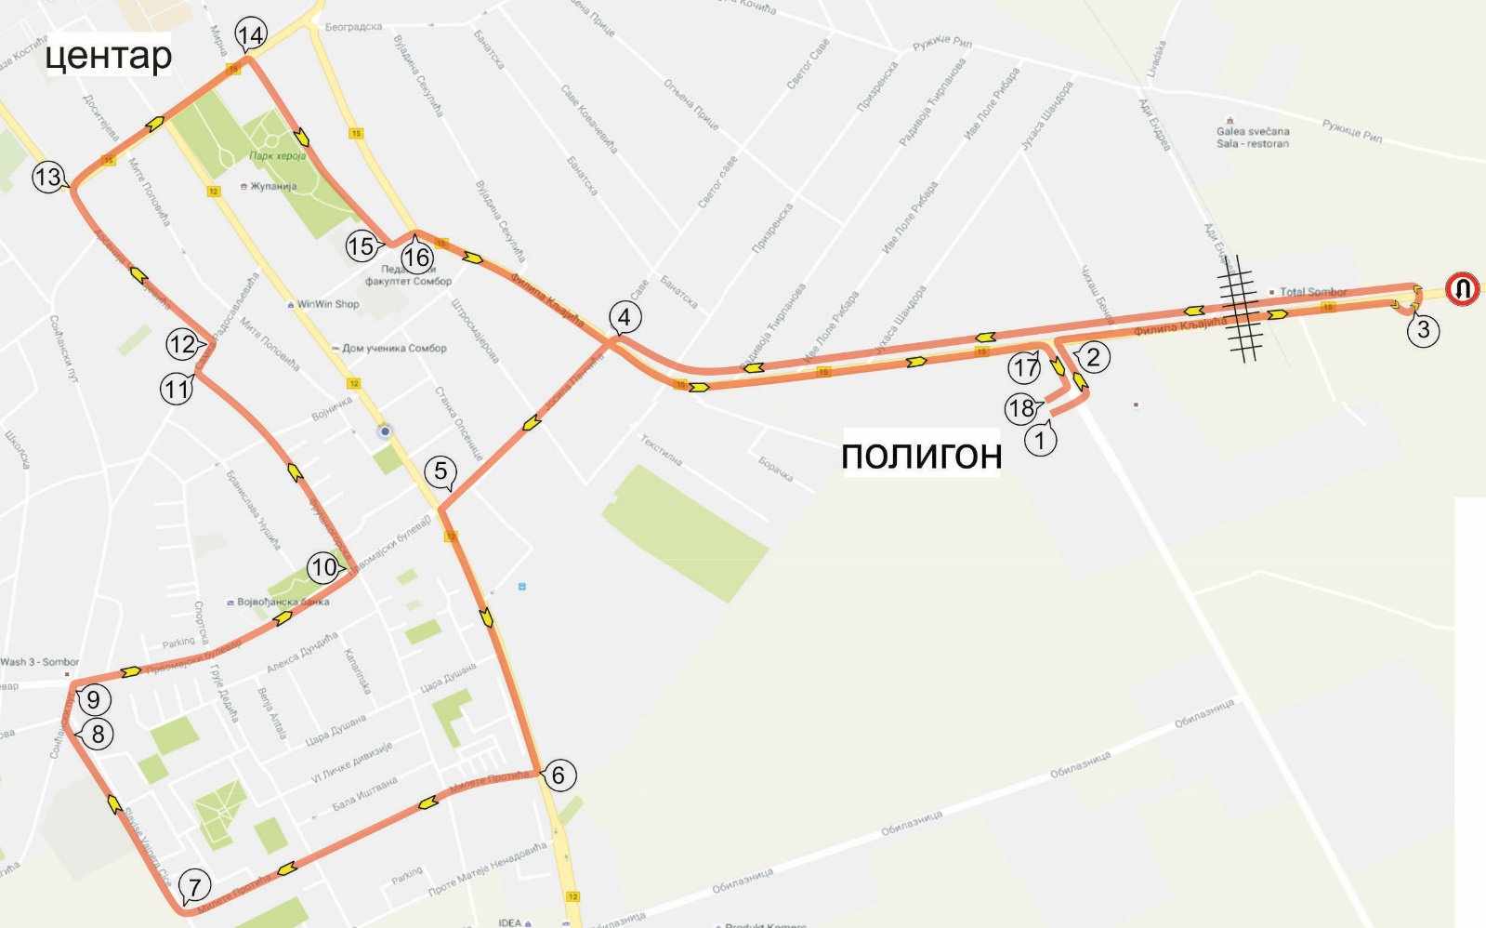

Да је испитни задатак **број 14**

**УСАГЛАШЕН**

дана_**_____________________________ у СОМБОРУ**

Потврђују својим потписом и оверавају печатом

**ОДГОВОРНА ЛИЦА**

**У**

**Правном лицу Надлежном органу МУП-a**

# ПРАКТИЧНИ ИСПИТ ЗА КАТЕГОРИЈУ "Б"

# ИСПИТНИ ЗАДАТАК – БРОЈ 15

Практични испит састоји се из:

* управљања возилом на уређеном полигону за практичну обуку и
* управљања возилом у саобраћају на јавном путу.

На делу практичног испита који се полаже на уређеном полигону за практичну обуку изводе се полигонске радње на прописани начин.

На делу практичног испита који се полаже у саобраћају на јавном путу, потребно је да:

* управљате возилом, на наведеној траси, у складу са правилима саобраћаја, постављеном саобраћајном сигнализацијом и знацима које дају овлашћена службена лица,
* изведете на прописан начин радњу чије је извођење одређено на означеном месту или означеном делу трасе,
* се понашате на начин којим нећете ометати, угрозити или повредити друге учеснике, као и да предузмете све потребне мере ради избегавања или отклањања опасних ситуација насталих понашањем других учесника у саобраћају, ако себе или другог тиме не доводите у опасност,
* прикажете технику вожње која омогућава управљање возилом на безбедан и економичан начини има најмањи штетни утицај на животну средину.

У складу са напред наведеним, потребно је да на практичном испиту покажете да сте стекли потребна знања и вештине за самостално и безбедно управљање возилом у саобраћају на путу.

**При извођењу испитног задатка дужни сте да поступате у складу са наредбама испитивача.**

**Време које је наведено као очекивано за кретање одређеним делом трасе не обавезује Вас у било којем смислу.**

**У опису испитне трасе, на раскрсници на којој скрећете, наведен је назив улице којом се крећете након скретања.**

Кандидат прво обавља радње на полигону по редоследу вршења радњи, након чега врши други део практичног задатка - управљање возилом у саобраћају на јавном путу.

**Опис испитне трасе**

**Редослед извођења радњи на полигону**:

1. кочење и заустављање;
2. заустављање и полазак возилом на путу са успоном;
3. вожња напред са променом степена преноса и уназад са променом саобраћајне траке;
4. полукружно окретање возила са највише три потпуна маневра на простору ширине две саобраћајне траке;
5. паркирање возила подужно, вожњом уназад;
6. паркирање возила под правим углом, вожњом уназад. (очекивано време вршења радњи на полигону је 10 мин.)

(Очекивано време за извођење свих полигонских радњи је 10 минута.)

**Саобраћај на јавном путу:**

1. Припрема возила и укључење у саобраћај са полигона скретањем удесно у улицу **Индустријски пут**(слис), а потом удесно на улицу **Југ 3** (јис);
2. Скретање улево у улицу Стапарски пут (јис);
3. Полукружно окретање **у** **леву страну** око полуострва испред **ЈКП „Чистоћа“** и наставак кретања улицом **Стапарски пут** (јис);
4. Скретање улево на раскрсници са улицом **Цара Душана** (слис);
5. Скретање удесно на раскрсници са улицом **Ивана Парчетића** (слис);
6. Скретање удесно на раскрсници са улицом **Алекса Дундића** (слис);
7. Скретање улево на раскрсници са улицом **ЈНА** (срис);
8. Скретање улево на раскрсници са улицом **Првомајски булевар** (јис);
9. Скретање удесно на раскрсници са улицом **Сонћански пут** (срис);
10. Наставак кретања улицом **Самка Радосављевића** (срис);
11. Скретање удесно на раскрсници са улицом **Стапарски пут** (јис);
12. Скретање улево на раскрсници са улицом **Жарка Зрењанина** (срис);
13. Скретање удесно на раскрсници са улицом **Филипа Кљајића** (јис);
14. Улазак у кружни ток и искључење на други излаз у улицу **Филипа Кљајића** (јис);
15. Скретање удесно на раскрсници са улицом **Индустријски пут** (слис);
16. Искључење возила из саобраћаја скретањем удесно на полигон у улици **Индустријски пут**, паркирање возила и обезбеђење од неовлашћене употребе.

(Очекивано време за кретање испитном трасом након полигона износи 31 минутa)

**(Очекивано укупно време за извођење испитног задатка бр. 15 износи 41 минута)**

Маршута испитног **задатка број 15** на мапи Сомбора

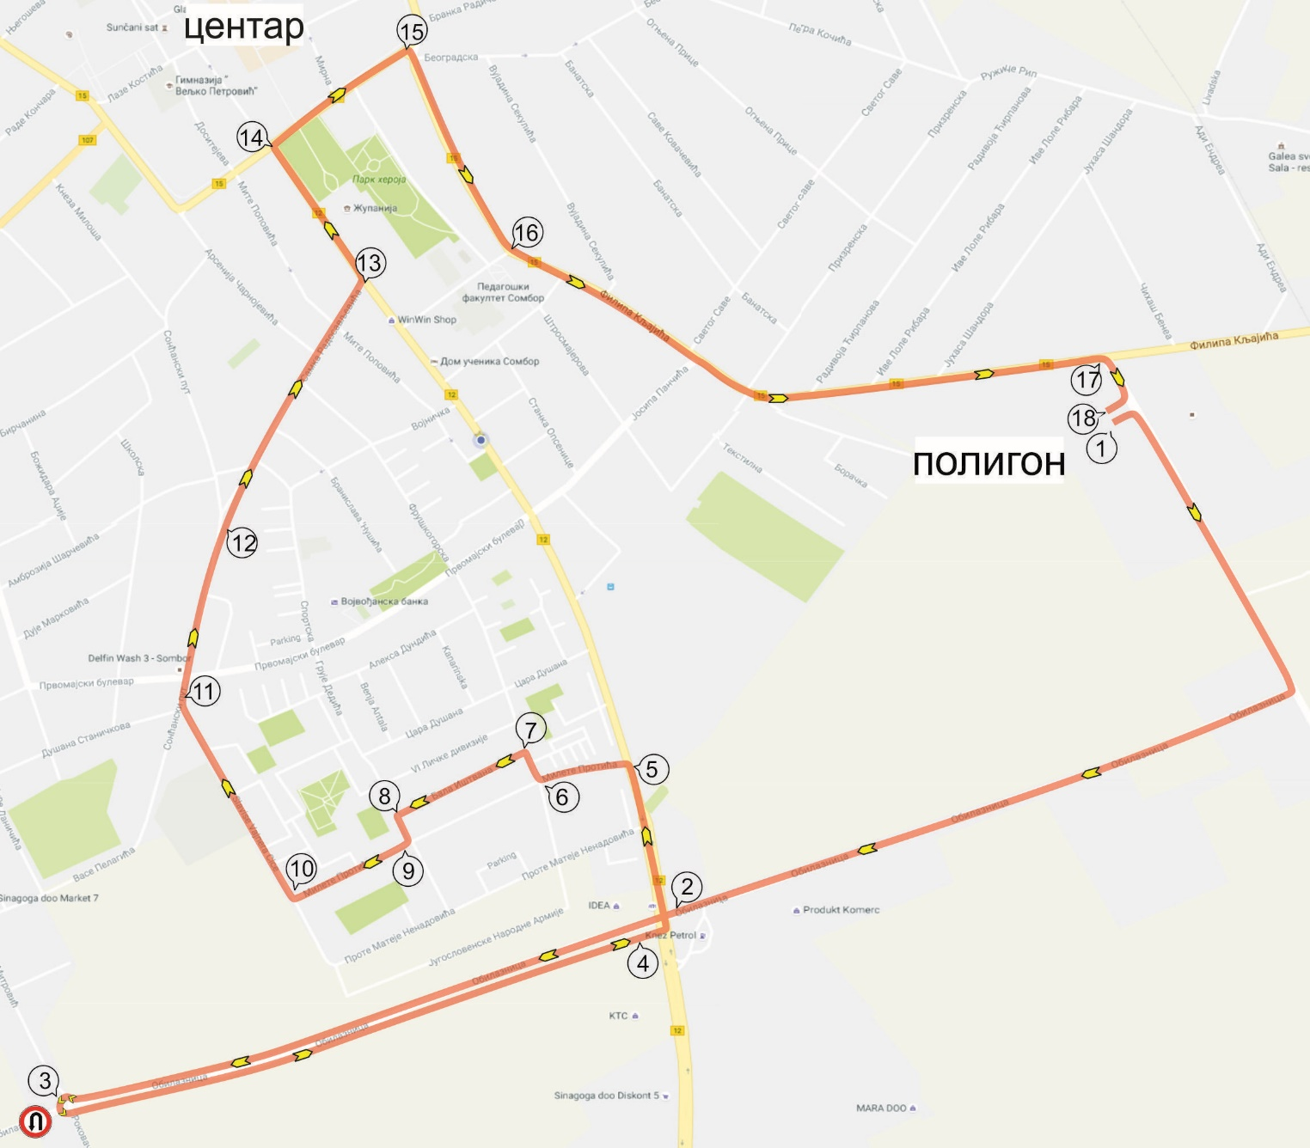

Да је испитни задатак **број 15**

**УСАГЛАШЕН**

дана_**_____________________________ у СОМБОРУ**

Потврђују својим потписом и оверавају печатом

**ОДГОВОРНА ЛИЦА**

**У**

**Правном лицу Надлежном органу МУП-a**